WEB Programming
HTML, CSS, JavaScript, Ajax, PHP, Dreamweaver

MODUL

[X23 LTD]

Chapter 1
HTML
(Hypertext Markup Language)

A. World Wide Web
Internet merupkan jaringan global yang menghubungkan suatu network dengan network lainya di seluruh dunia, TCP/IP menjadi protocol penghubung antara jaringan-jaringan yang beragam di seluruh dunia untuk dapat berkomunikasi.
Dalam dunia internet kita sering mendengar kata WWW (World Wide Web) yang mempunyai definisi adalah salah satu fasilitas dimana kita dapat saling bertukar informasi di internet. Banyak orang berpendapat bahwa WWW adalah dunianya sedang internet adalah jaringannya. Protocol standard aturan yang di gunakan untuk berkomunikasi pada komputer networking, Hypertext Transfer Protocol (HTTP) adalah protokol untuk WWW.
WWW bekerja merdasarkan pada tiga mekanisme berikut:
- Protocol standard aturan yang di gunakan untuk berkomunikasi pada computer networking, Hypertext Transfer Protocol (HTTP) adalah protocol untuk WWW.
- Address WWW memiliki aturan penamaan alamat web yaitu URL (Uniform Resource Locator) yang di gunakan sebagai standard alamat internet.
- HTML digunakan untuk membuat document yang bisa di akses melalui web.
B. Pengenalan HTML
Hypertext Markup Language merupkan standard bahasa yang di gunakan untuk menampilkan document web, yang bisa anda lakukan dengan HTML yaitu:
- Mengontrol tampilan dari web page dan contentnya.
- Mempublikasikan document secara online sehingga bisa di akses dari seluruh dunia.
- Membuat online form yang bisa di gunakan untuk menangani pendaftaran, transaksi secara online.
- Menambahkan object-object seperti image, audi, video dan juga java applet dalam document HTML.

C. Browser dan Editor

Browser
Browser merupakan software yang di install di mesin client yang berfungsi untuk menterjemahkan tag-tag HTML menjadi halaman web. Browser yang sering di gunakan biasanya Internet Explorer, Netscape Navigator, Opera, Firefox dan masih banyak yang lainya.

Editor
Program yang di gunakan untuk membuat dokumen HTML, ada banyak HTML editor yang bisa anda gunakan diantaranya: Ms FrontPage, Dreamweaver, Notepad.

D. Tag-tag HTML
Command HTML atau yang biasanya disebut TAG, TAG digunakan untuk menentukan tampilan dari dokumen HTML.
Contoh:

<BEGIN TAG> </END TAG>

Setiap dokumen HTML di awali dan di akhiri dengan tag HTML.

<HTML>
. . .
</HTML>

Tag tidak case sensitive, jadi bisa digunakan <HTML> atau <html> keduanya menghasilkan output yang sama. Bentuk dari tag HTML sebagai berikut:

<ELEMENT ATTRIBUTE = value>

Element = nama tag
Attribute = atribut dari tag
Value = nilai dari atribut.
Contoh:

<body bgcolor="lavender">

BODY merupakan element, BGCOLOR (Background) merupakan atribut yang memiliki nilai lavender. Untuk memulai bekerja dengan HTML kita bisa gunakan editor Notepad atau editor lainya. Caranya:
1. Ketikkan tag-tag berikut di notepad.
<head>
<title>Belajar Web</title>
</head>

<body bgcolor="lavender">
<center>LATIHAN WEBSITE</center>
</body>
</html>
2. Simpan dengan nama file perdana.htm atau perdana.html
3. Buka dengan browser internet explorer file perdana.htm atau perdana.html maka outputnya akan di tampilkan seperti gambar di bawah ini.

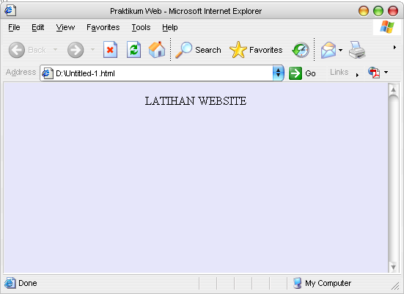

Struktur HTML Document.
Dokumen HTML bisa di bagi mejadi tiga bagian utama:
- HTML
Setiap dokumen HTML harus di awali dan di tutup dengan tag HTML <HTML> </HTML> tag HTML memberi tahu browser bahawa yang di dalam kedua tag tersebut adalah dokument HTML.
- HEAD
Bagian header dari document HTML di apit oleh tag <HEAD></HEAD> di dalam bagian ini biasanya dimuat tag <TITLE> yang menampilkan judul dari halaman pada titlenya browser.
Header juga memuat tag META yang biasanya di gunakan untuk menentukan informasi tertentu mengenai document HTML, anda bisa menentukan author name, keywords, dan lainyan pada tag <META>.
Contoh :

<meta name="author" description="arek lamongan" />

Author dari document tersebut adalah “arek lamongan”
Atribut http-equiv dapat di gunkan untuk meletakkan nama HTTP Server atribut untuk menciptakan HTTP header.
Contoh :

<meta name="expires" content="Wed, 7 May 2003 20:30:40 GMT" />

yang akan menciptakan HTTP header :

Expires: Wed, 7 May 2003 20:30:40 GMT

Sehingga jika documents di cached, HTTP akan megetahui kapan untuk mengapdate document tersebut pada cache.

- BODY
Dokument body di gunakan untuk menampilkan text, image link dan semua yang akan di tampilkan pada web page.

Basic HTML Element

1. List Item(LI)
List item di gunakan untuk mengelompokkan data baik berurutan (ordered list) maupun yang tidak berurutan (unordered list).
Ada tiga macam list yang bisa anda tambahkan ke dokument HTML:

1.1. Unordered List (Bullet) :
Ketikkan tag Unordered List (Bullet) di dalam tag <body></body> seperti pada contoh dibawah ini.
Contoh :

<ul>
<li>html</li>
<li>php</li>
</ul>
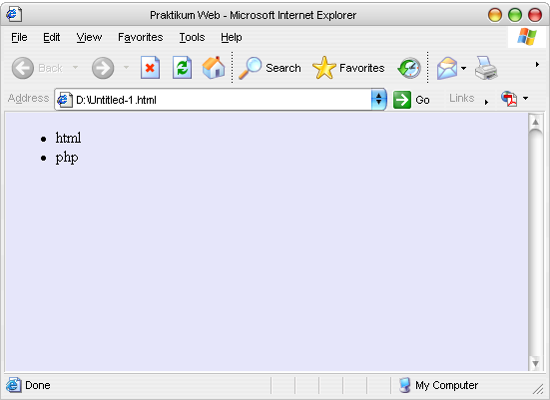

Tag | Attribute | Value | Description
<UL> | TYPE | SQUARE  DISC  CIRCLE | Bullet Kotak  Bullet Titik  Bullet Lingkaran

1.2. Ordered List (Numbering)
Ketikkan tag Ordered List (Numbering) di dalam tag <body></body> seperti pada contoh dibawah ini.

Contoh:
<ol start="1" type="I">
<li>Hari Pertama</li>
<ol type="a">
<li>Introduction to HTML</li>
</ol>
<li>Hari ke Dua</li>
<ol type="A">
<li>Creating table</li>
</ol>
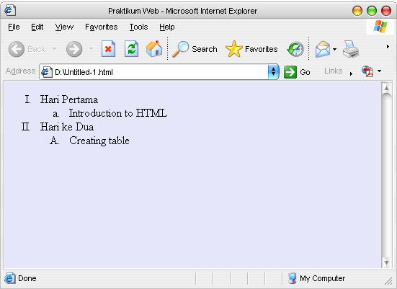

Tag | Attribute | Value | Description
<OL> | TYPE | I  i  A  a | Upper Roman  Lower Roman  Upercase  Lowercase
<OL> | START | N | Begin Number

1.3. Definition List
Definition List dinyatakan oleh tag <DL> … </DL> dan <DT> tag menentukan definition term serta <DD> tag menentukan definition itu sendiri.
Contoh:

<dl>
<dt>HTML
<dd>HyperText Markup Langguage</dd> </dt>

<dt>HTTP
<dd>HyperText Transfer Protocol</dd> </dt>
</dl>
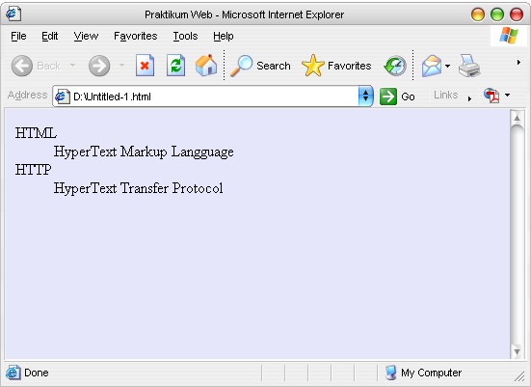

2. Horizontal Rules(HR)
Horizontal Rule tag <HR />digunakan untuk menggambar garis horizontal dalam dokumen HTML. Ketikkan tag <HR /> di dalam tag <body></body> seperti pada contoh dibawah ini.
Contoh:
<hr />
Horizontal Rule tag digunakan untuk menggambar garis
horizontal dalam document HTML

Attribute | Description
Position | menetukan posisi dari HR, dengan value : center | right | left.
Width | Untuk menentukan panjang HR default 100%
Size | Untuk menentukan tebal dari HR dalam pixel
Noshad | Efek bayangan

3. Pemformatan Page
  - Paragraf (P)
Tag perintah untuk ganti paragraph pada bahasa HTML dinyatakan oleh tag <P>.
Contoh:

<p>
Horizontal Rule tag digunakan untuk menggambar garis horizontal
</p>

3.2. Break
Tag <br /> di gunakan untuk memulai baris baru pada dokumen HTML, tag ini fungsinya mirip dengan carriage return.
Contoh:

Horizontal Rule tag digunakan untuk menggambar garis horizontal dalam dokument HTML<br />
Dokument body di gunakan untuk menampilkan text, image link dan semua yang akan di tampilkan pada web page</ BR>

3.3. Font
Dengan tag <FONT> anda bisa menentukan format tampilan font dalam dokumen HTML seperti color, size, style dan lainya.
Contoh:

<font color="#9966FF" size="5"> Menentukan Format Tampilan Font </font>

Attribute | Description
color | Untuk menentukan warna font, kita bisa menggunakan  Nama font atau hexadecimal (#000000 - #ffffff).
size | Untuk menentukan ukuran dari font 1 – 7.
face | Untuk menentukan jenis font biasanya dalam satu list  ada beberapa font dan akan di baca mulai dari yang paling kiri.

3.4. Color
Color merupakan attribute yang kita anda tambahkan pada beberapa element seperti body, font, link dan lainya. Color di bagi dalam tiga ketegori warna primer yaitu red, green dan blue. Masing-masing color didefinisikan dalam dua digit hexadecimal number.
#RRGGBB

Hexadecimal | Color
#FF0000 | Red
#00FF00 | Green
#0000FF | Blue
#000000 | Black
#FFFFFF | White

4. Alignment
Align attribute digunakan untuk menentukan perataan object dalam dokumen HTML baik berupa text, object, image, paragraph, division dan lain-lain.

Value | Description
Left | Rata kiri
Right | Rata kanan
Center | Rata tengah
Justify | Rata kanan kiri
5. Format text

5.1 Physical Formatting

Tag | Description
<B> ... </B> | Bold text
<I> ... </I> | Italic text
<U> ... </U> | Underline Text
<BIG> ... </BIG> | Untuk ukuran yang lebih besar dari normal
<SMALL> ... </SMALL> | Untuk ukuran yang lebih kecil dari normal
<STRIKE> ... </STRIKE> | Untuk memberi garis di tengah text
<SUP> ... </SUP> | Superscript text
<SUB> ... </SUB> | Subscript text
<CENTER> ... </CENTER> | Center document / text

  - Logical Formatting

Tag | Description
<EM> ... </EM> | Text miring / <I>
<STRONG> ... </STRONG> | Text tebal / <B>
<INS> ... </INS> | Underline text / <U>
<DEL> ... </DEL> | Mencoret text / <STRIKE>

6. Quotes / Indenatasi
Untuk membuat indentasi paragraph kita bisa menggunakan BLOCKQUOTE, untuk indentasi pendek anda bisa gunakan element Q.
Contoh:
BLOCKQUOTE untuk indentasi pendek anda bisa gunakan element Q

<blockquote> Color merupakan attribute yang kita anda tambahkan pada beberapa element seperti body, font, link dan lainya </blockquote>

7. Preformatted text
Tag PRE di gunakan untuk menampilkan text sesuai dengan format aslinya.
Contoh:

<pre>
Internet merupkan jaringan global yang menghubungkan suatu network dengan network lainya di seluruh dunia melalui TCP/IP menjadi protocol penghubung antara jaringan-jaringan yang beragam di seluruh dunia untuk dapat berkomunikasi tanpa batas Negara dan Benua.
</pre>

8. Grouping element
Tag DIV dan SPAN di gunakan untuk mengelompokkan element-element HTML. Span digunakan untuk mendefinisikan inline content sementara <div> digunakan untuk block-level content.
Contoh:
<div>
Divisi 1
<p>
Div tag digunakan untuk mengelompokkan group element biasanya untuk block-level element
</p>
</div>
<div align="right">
Divisi 2
<p>
Ini didalam devisi kedua. di tulis dengan alignment kanan
</p>
</div>

9. Hyperlink

9.1 Link ke Dokumen Lain
Misalkan ada dua dokumen html link1.htm dan link2.htm untuk membuat link dari link1.htm ke link2.htm :
Contoh :
Link1.htm:

<html>
<head>
<title>Using Link</title>
</head>
<body>
<center>
<font size="5" color=green>Creating Link </font>
</center>
<br />
<a href="link2.htm"> Click here to view document 2</a>
<br />
</body>
</html>

Link2.htm

<html>
<head>
<title>Document 2</title>
</head>
<body>
<center>
<font size="5" color=blue>Creating link </font>
</center><br />
<a href="link1.htm"> back to document 1</a></br />
</body>
</html>

9.2 Link ke Section tertentu dalam Dokumen
Untuk membuat link ke section tertentu dalam satu dokumen gunakan property name untuk membuat nama tujuan dari link.
Syntax name anchor:

<A NAME =”nama”>Topic name</A>

untuk membuat link ke name :

<A HREF=”#nama”>menuju ke Topic name</A>

contoh:
link3.htm

<html>
<head>
<title>Anchor Name</title>
</head>
<body>
<strong>setting up web server</strong>
<p> <pre>

Internet merupkan jaringan global yang menghubungkan suatu network dengan network lainya di seluruh dunia melalui TCP/IP menjadi protocol penghubung antara jaringan-jaringan yang beragam di seluruh dunia untuk dapat berkomunikasi ,tukar menukar berbagai macam jenis informasi, dan data tanpa batas Negara dan Benua. .<a href="#WWW"> WWW (World Wide Web) </a> Dalam dunia internet kita sering mendengar kata WWW (World Wide Web) yang mempunyai definisi adalah salah satu fasilitas dimana kita dapat saling bertukar informasi di internet.<b><a name="WWW"> WWW (World Wide Web)</a></b> Banyak orang berpendapat bahwa WWW adalah dunianya sedang internet adalah jaringannya . Protocol standard aturan yang di gunakan untuk berkomunikasi pada computer networking, Hypertext Transfer Protocol (HTTP) adalah protocol untuk WWW.
</pre>
</body>
</html>

9.3 Link Ke bagian tertentu Dokumen Lain
Untuk membuat link ke bagian tertentu dokumen lain kita bisa gunakan anchor name didokument yang menjadi tujuan hperlink.
Contoh:

<A HREF=”link3.htm#WWW”>WWW (World Wide Web)</A>

10. Table

10.1 Membuat table
Tag <TABLE> digunaka untuk membuat table dalam dokumen HTML, bagian pokok dari table adalah cell yang didefinisikan dengan menggunakan tag <TD>.

Contoh :

<table border="1">
<tr>
<td>cell 1a</td>
<td>cell 1b</td>
</tr>
<tr>
<td>cell 2a</td>
<td>cell 2b</td>
</tr>
</table>

10.2 Pemformatan table
Untuk memformat perataan text di dalam table anda bisa gunakan attribute Align dan Valign (vertical Alignment).

Attribute | Value
Align | Center | justify | left | right
Valign | BASELINE | TOP | BOTTOM | MIDDLE

Contoh :

<tr align="center" valign="baseline">
<td>cell 1a</td>
<td>cell 1b</td>
</tr>
<tr align="center" valign="baseline">
<td>cell 2a</td>
<td>cell 2b</td>
</tr>

10.3 Merge cell
Tag <TD> memiliki atribut colspan untuk merge column dan rowspan untuk merge baris.
Contoh:

<table bgcolor=”CCCCFF” width="62%" border="1"
cellpadding="0">
<tr>
<td colspan="3" align="center">Quarter 1</td>
<td colspan="3" align="center">Quarter 2</td>
</tr>
<tr align="center">
<td>Senin</td>
<td>Selasa</td>
<td>Rabu</td>
</tr>
<tr>
<td>100</td>
<td>5000</td>
<td>200</td>
</tr>
<tr>
<td>290</td>
<td>5050</td>
<td>2300</td>
</tr>
</table>

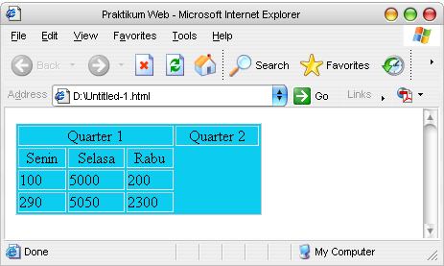
11. Image

11.1 Format Image
Ada banyak format image, tapi ada tiga jenis format yang paling sering di gunakan :
- GIF (Graphical Interchange Format) (.GIF)
- JPEG (Joint Photographic Expert Image) (.JPG)
- PNG (Portable Network Graphics)

11.2 Insert Image ke Dokumen
Tag IMG di gunakan untuk menginsertkan image ke dokumen HTML. Syntax nya:

<IMG SRC = "URL">

Penjelasan tentang URL yang dimaksud diatas dapat kita lihat pada gambar di bawah ini tepatnya pada lingkaran merah :

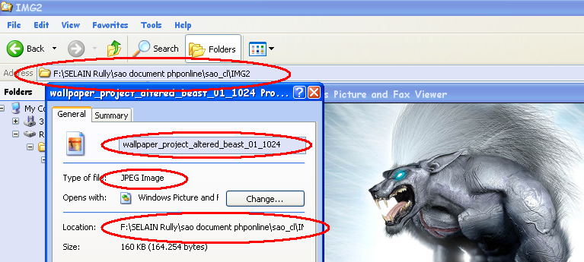

Contoh :

<img src=" F:\SELAIN Rully\sao document phponline\sao_cl\IMG2\wallpaper_geist_01_1024.jpg">

Attribute | Value | Description
Align | Center | justify | left | right |  Baseline | top | bottom |  Middle | Top, bottom, middle  digunakan untuk menentukan posisi image terhadap text  Left, right, center untuk menentukan posisi image di document

Contoh untuk menentukan posisi image dan text di dokumen :

<p>
<img src=" F:\SELAIN Rully\sao document
phponline\sao_cl\IMG2\wallpaper_geist_01_1024.jpg"
height="100" width="100" />Default alignment at the
bottom
</p>
<p>
<img src=" F:\SELAIN Rully\sao document
phponline\sao_cl\IMG2\wallpaper_geist_01_1024.jpg"
height="100" width="100" align="top">Aligned at Top</p>

<p><img src=" F:\SELAIN Rully\sao document
phponline\sao_cl\IMG2\wallpaper_geist_01_1024.jpg"
height="100" width="100" align="middle" />Aligned at

Middle
</p>

12. Text berjalan
Pada halaman Web apabila terdapat sedikit animasi pasti akan memperindah tampilan dari Website itu sendiri. Animasi disini merupakan animasi sederhana yang mana membuat sebuah text dapat berjalan. Untuk membuat efek ini kita dapat menggunakan tag <MARQUEE>, untuk lebih jelasnya Ketikkan tag <MARQUEE> di dalam tag <body></body> seperti pada contoh dibawah ini.
Contoh :

<MARQUEE BEHAVIOR = SCROLL>TEXT</MARQUEE>

Attribute | Value | Description
MARQUEE BEHAVIOR | SLIDE  SCROLL  ALTERNATE | Berhenti di  Jalan terus  Bolak-balik

Untuk mengatur arah berjalan tambahkan DIRECTION.
Contoh :

<marquee behavior=scroll direction = left> text </marquee>

Attribute | Value | Description
Direction | Left  Right | Jalan dari kiri  Jalan dari kanan

13. Form Html
Web page memungkinkan kita interaktif dengan pengunjung web , salah satunya dalah dengan penggunaan FORM. Metoda pengiriman data pada form terdapat dua yaitu GET dan POST. Pada HTML metoda ini dinyatakan dengan atribut METHOD di dalam elemen FORM. Metoda GET merupakan default pengiriman suatu data form. Metode GET mengirimkan data pada server dengan cara meletakkannya pada bagian akhir URL yang menunjuk pada script pemroses Jadi jika URL anda menunjuk ke CGI Script pada URL “cgibin/scriptform” dan kata formnya adalah “jakarta” dan “2503645”, maka URL akhir yang dikirim ke server adalah :

/cgi-bin/scriptform?kota=Jakarta&telepon=2503645

Metode POST tidak seperti metode GET yang mengirimkan datanya secara terpisah pada suatu standar input.Script mengambil data form dari standar input ini, dengan adanya penyimpanan data secara tersendiri membuat metoda POST bisa menyimpan data input dalam jumlah banyak.

Contoh Form :

<html>
<head>
<title>latihan 9</title>
</head>
<body>
<form method=”post” action=”kirim.php3”>
<pre>
nama : <input type=text name=”nama” />
alamat: <input type=text name=”alamat” size=40 maxlength=”60” />
e-mail :<input type=text name=”email” size=”20” />
telepon :<input type=text name=”telepon” size=”7” />
<input type=submit value=”ok” />
<input type=reset value=”batal” />
</pre>
</form>
</body>
</html>

Terdapat dua atribut yang umum digunakan pada tag <FORM> berupa ACTION dan METHOD :
- ACTION menentukan URL yang akan dijalankan dan menerima semua masukan pada formulir. Jika ACTION tidak disebutkan, informasi akan dikirim ke URL yang sama dengan halaman Web itu sendiri.
- METHOD digunakan untuk menentukan bagaimana informasi di kirim ke URL yang disebutkan dalam ACTION. Nilai yang umum untuk atribut ini berupa GET dan POST. POST membuat informasi di kirimkan secara terpisah dengan URL, sedangkan GET akan membuat informasi dikirim menjadi satu dengan URL.

Control yang terdapat dalam form :
- Buttons
Terdapat 3 jenis button antara lain :
- Push Button : merupakan default behavior atau nerupakan sintak dasar. Namun button jenis ini hanya dapat digunakan dengan menggunakan bersama script yang lain (client side script).
- Submit Button : apabila diaktifkan akan memerintahkan browser untuk mengirimkan data yang dimasukkan ke dalam form ke alamat yang dituju
- Reset Button : apabila diaktifkan akan mereset semua control yang ada dalam form kembali ke nilai semula (default)

- Check Box
Merupakan control yang memungkinkan pemilihan sutu nilai tertentu (informasi).
Contoh :

<form>
<input type="checkbox" name="vehicle" value="Bike" />
I have a bike
<br />
<input type="checkbox" name="vehicle" value="Car" />
I have a car
<br />
<input type="checkbox" name="vehicle" value="Airplane" />
I have an airplane
</form>

- Radio Button
Memiliki fungsi yang sama dengan check box namun memiliki perbedaan dimana apabila salah satu radio button dengan diaktifkan maka radio button lain yang bernilai sama akan nonaktif secara otomatis
Contoh :

<form>
<input type="radio" name="sex" value="male"> Male
<br>
<input type="radio" name="sex" value="female"> Female
</form>

- Menu
Memungkinkan pengguna memilih pilihan dalam menu drop down
Contoh :

<select name="xxx">
<option value="1">1. Menu Pilihan 1</option>
<option value="2">1. Menu Pilihan 1</option>
<option value="3">1. Menu Pilihan 1</option>
</select>

- Text Input
Terdapat dua jenis inputan text yaitu, TEXT AREA dan input text. Keduanya memiliki kesamaan fungsi yaitu menginputkan text. Namun textarea memungkinkan inputan berupa multi-line text.
Contoh

<form method="post">
<input type="text" name="xxx" /><br />
<textarea name="xx"></textarea>
</form>

- File
Memungkin user memasukkan inputan berupa file
Contoh :

<form method="post">
<input type="file" />
</form>

- Hidden control
Memungkinkan penulis untuk memasukkan suatu informasi tertentu ke dalam halaman web yang nantinya akan dikirim kembali ke server.
Contoh :

<form method="post">
<input type="hidden" name="xx" value="itn_malang" />
</form>

- Label
Memiliki fungsi untuk menuliskan informasi ke halaman web
Contoh :

<form action="..." method="post">
<table>
<tr>
<td><label for="fname">first name</label>
<td><input type="text" name="firstname" id="fname">
<tr>
<td><label for="lname">last name</label>
<td><input type="text" name="lastname" id="lname">
</table>
</form>

14. FRAME
Frame HTML dapat digunakan untuk membuat tampilan halaman HTML yang terbagi-bagi menjadi beberapa bagian dimana setiap bagiannya merupakan satu halaman HTML yang terpisah. Ini dilakukan untuk membuat tampilan halaman HTML yang salah satu atau beberapa bagian berganti-ganti isinya sedang bagian lain tetap sehingga dapat menghemat bandwith internet.
Contoh FRAME :

<html>
<head>
<title>latihan 8 </title>
</head>
<frameset rows=20%,*>
<frame name=header src="header.html">
<frameset cols=30%,*>
<frame name=kiri src="kiri.html">
<frame name=kanan src="kanan.html">
</frameset>
</frameset>
<body>
</body>
</html>
Chapter 2
Server Side Scripting dengan PHP
(PHP: Hypertext Preprocessor)

1. PENGERTIAN PHP
Apa sih PHP itu? Mungkin itu pertanyaan yang ada di benak rekan-rekan saat mendengar kata PHP. PHP merupakan script yang menyatu dengan HTML dan berada pada server (server side HTML embedded scripting). Dengan PHP ini Anda dapat membuat beragam aplikasi berbasis web, mulai dari halaman web yang sederhana sampai aplikasi komplek yang membutuhkan koneksi ke database.
Sampai saat ini telah banyak database yang telah didukung oleh PHP dan kemungkinan akan terus bertambah. Database tersebut adalah :
- dBase
- DBM
- FilePro
- mSQL
- MySQL
- ODBC
- Oracle
- Postgres
- Sybase
- Velocis
2. Sintaks dasar PHP
Ada empat macam cara penulisan kode PHP, yaitu :

- <? echo ("ini adalah script PHP\n"); ?>
- <?php echo("ini juga\n"); ?>
- <script language="php">
echo ("tulis pake ini jika html editor Anda tidak mengenali PHP");
</script>
- <% echo ("kalau yang ini mirip dengan ASP"); %>
Cara yang paling sering digunakan adalah cara pertama dan kedua. Perhatikan bahwa tiap akhir baris harus selalu diberi tanda titik koma (;).

Seperti pada bahasa pemrograman lain, PHP bisa membuat baris komentar pada program. Pada PHP caranya adalah dengan meletakkan komentar tersebut dengan cara :
- Jika komentar hanya 1 baris maka di sebelah kanan diberi tanda //
- Jika lebih dari satu baris maka komentar diletakkan di antara /* dan */
Contoh berikut adalah syntax komentar :
  - File lab1.php

<?php
echo ("latihan PHP"); //ini adalah contoh komentar satu baris
/* kalau yang ini adalah komentar
lebih dari satu baris */
echo ("memang mudah");
?>

3. Tipe Data
PHP mengenal enam macam tipe data, yaitu :
- Integer
- Floating point
- String
- Array
- Object
- Boolean
3.1. Integer
Integer adalah type data bulat yang meliputi semua nilai bilangan bulat (..-2, -1, 0, 1, 2..). Nilai maksimum type data integer adalah 2147483647. Dan nilai minimumnya adalah -2147483647. Nilai tersebut berasal dari bilangan 232(32 bit) atau sama dengan 4294967296. Selanjutnya bilangan tersebut dibagi dua. Setengahnya digunakan untuk bilangan negtif dan setengahnya lagi digunakan untuk bilangan positif.
Contoh penggunaan variable integer :

$umur = 27;
$harga_buku = 11500;

3.2. Floating point
Disebut juga bilangan pecahan. Terdapat tanda titik yang merupakan pemisah antara bagian bulat dan pecahan.

$a = 1.234 // bentuk biasa
$b = 1.2e3 // bentuk eksponensial
3.3. Strings
String merupakan type data yang berupa sekumpulan karakter, baik berupa abjad (a-z, A-Z) maupun angka (0-9).

$a = "ini adalah tipe data string";

3.4 Array
Array merupakan himpunan nilai yang terkandung dalam satu variable. Masing-masing anggota himpunan dapat dikenali melalui key. Cara penulisan adalah sebagai berikut :
$nama_variable [key] = “nilai”;

Contoh:
$tv[1]=”SCTV”;
$tv[2]=”RCTI”;
$tv[3]=”TPI”;
$tv[4]=”Indosiar”;

3.5 Object
Object adalah data yang berupa variable atau fungsi. Untuk lebih jelasnya silahkan perhatikan contoh berikut ini :
  - File lab2.php

<?php
class coba_obj
{
Function coba_obj_aja()
{
Echo ("Saya Sedang Belajar Object");
}
}
$coba= new coba_obj;
$coba->coba_obj_aja();

?>

4. PERCABANGAN / KONDISI
4.1. If
Konstruksi IF digunakan untuk melakukan eksekusi suatu statement secara bersyarat. Cara penulisannya adalah sebagai berikut:

if (syarat)
{
statement
}

atau:

if (syarat)
{
statement
}
else
{
statement lain
}

atau:

if (syarat pertama)
{
statement pertama
}
elseif (syarat kedua)
{
statement kedua
}
else
{
statement lain
}

  - File lab3.php:

<?php
$a=4;
$b=9;
if ($a>$b)
{
echo(“a lebih besar dari pada b”);
}
elseif ($a<$b)
{
echo(“a lebih kecil b”);
}
else
{
echo(“a sama dengan b”);
}
?>

4.2. Switch
Statement SWITCH digunakan untuk membandingkan suatu variable dengan beberapa nilai serta menjalankan statement tertentu jika nilai variable sama dengan nilai yang dibandingkan. Struktur Switch adalah sebagai berikut:
switch (variable)
case nilai:statement
case nilai:statemant
case nilai:statement

  - File lab4.php:

<?php
$a=2;
switch($a)
{
case 1:
echo(“Nilai variable a adalah satu”);
break;
case 2:
echo(“Nilai variable a adalah dua”);
break;
case 3:
echo(“Nilai variable a adalah tiga”);
break;
}
?>

- PERULANGAN

  - Perulangan dengan For
Seperti halnya bahasa pemrograman lain, PHP juga menyediakan fasilitas untuk melakukan perulangan. Salah satunya adalah dengan menggunakan For.
- File lab5.php
<html>
<head>
<title> Perulangan </title>
</head>
<body>
<center>
<?php
for ($count = 1; $count <= 10; $count++)
{
print ("Ini adalah baris ke-$count <br>");
}
?>
</center>
</body>
</html>
Jika script di atas dijalankan maka akan muncul tampilan seperti di bawah ini.
Ini adalah baris ke-1
Ini adalah baris ke-2
Ini adalah baris ke-3
Ini adalah baris ke-4
Ini adalah baris ke-5
Ini adalah baris ke-6
Ini adalah baris ke-7
Ini adalah baris ke-8
Ini adalah baris ke-9
Ini adalah baris ke-10
Pada saat baris perulangan (yang dimulai dari for ($count = 1; $count <= 10; $count++)) dijalankan untuk pertama kali, maka nilai $count adalah 1.
Oleh karena itu baris paling atas yang tercetak pada browser adalah:
Ini adalah baris ke-1
Perulangan tersebut akan terus dijalankan selama nilai $count lebih kecil atau sama dengan 10.

5.2 Perulangan dengan While
Selain dengan For, kita juga dapat melakukan perulangan dengan menggunakan While.
  - File lab6.php
<html>
<head>
<title> Perulangan dengan while </title>
</head>
<body>
<?php
$count = 1;
while ($count <= 10)
{

print "Baris nomer $count<br>";
$count = $count + 1;
}
?>
</body>
</html>
Jika script di atas dijalankan maka akan muncul tampilan seperti di bawah ini.
Baris nomer 1
Baris nomer 2
Baris nomer 3
Baris nomer 4
Baris nomer 5
Baris nomer 6
Baris nomer 7
Baris nomer 8
Baris nomer 9
Baris nomer 10
Perulangan tersebut akan terus dijalankan selama nilai $count lebih kecil atau sama dengan 10.

6. ARRAY
Array merupakan tipe data terstruktur yang berguna untuk menyimpan sejumlah data yang bertipe sama. Bagian yang menyusun array disebut elemen array, yang masing-masing elemen dapat diakses tersendiri melalui indeks array.

6.1 Array berdimensi satu
  - File lab7.php
<?
$kota[0] = "Yogyakarta";
$kota[1] = "Jakarta";
$kota[2] = "Malang";
$kota[3] = "Purwokerto";
print ("Kota favorit saya adalah $kota[2]");
?>
Kode di atas bila dijalankan pada browser, akan muncul tulisan :
Kota favorit saya adalah Malang.
Indeks array dimulai dari 0. Jadi indeks array 0 menyatakan elemen pertama dari array, indeks array 1 menyatakan elemen array kedua, dan seterusnya.

6.2. Array multidimensi
Yang termasuk dalam tipe data ini adalah bilangan bulat (tidak pakai koma). contoh :

  - File lab8.php
<?php
$buah = array (
"apel" => array(
"warna" => "merah",
"rasa" => "manis"
),
"pisang" => array(
"warna" => "kuning",
"rasa" => "manis"
)
);
print ("Warna buah apel adalah ");
print ($buah["apel"]["warna"])."<br>";
print ("Rasa buah pisang adalah ");
print ($buah["pisang"]["rasa"]);
?>
7. REQUIRE
Statement Require digunakan untuk membaca nilai variable dan fungsi-fungsi dari sebuah file lain. Cara penulisan statement require adalah:
require(namafile);
Statement Require ini tidak dapat dimasukkan diadalam suatu struktur looping misalnya while atau for. Karena hanya memperbolehkan pemangggilan file yang sama tersebut hanya sekali saja.
  - File lab9.php:

<?php
$teks=”Saya sedang belajar PHP”;
function tulistebal($teks)
{
echo(“<b>$teks</b>”);
}
?>

  - File lab10.php:

<?php
require(“contoh4.php”);
tulistebal(“Ini adalah tulisan tebal”);
echo(“<br>”);
echo($teks);
?>

8. INCLUDE
Statement Include akan menyertakan isi suatu file tertentu. Include dapat diletakkan didalam suatu looping misalkan dalam statement for atau while.

  - File lab11.php:

<?php
echo(“--------------------------------------<br>”);
echo(“PHP adalah bahasa scripting<br>”);
echo(“--------------------------------------<br>”);
echo(“<br>”);
?>

  - File lab12.php:

<?php
for ($b=1; $b<5; $b++)
{
include(“contoh11.php”);
}
?>

9. MENGENAL FUNCTION
Function atau merupakan sejumlah pernyataan yang dikemas dalam sebuah nama. Nama ini selanjutnya dapat dipanggil berkali-kali di beberapa tempat pada program.
Tujuan penggunaan fungsi adalah:
- Memudahkan dalam mengembangkan program.
- Menghemat ukuran program.
Untuk membuat fungsi, harus mengikuti syntax sebagai berikut:
function namafungsi ($parameter1, $parameter2)
{
pernyataan1;
pernyataan2;
}
Berikut ini adalah program membuat fungsu yang tidak mempunyai parameter.
  - File lab13.php

<?php
function BukaTabel()
{
echo "<table align=center width=\"80%\" border=0 cellspacing=1
cellpadding=0 bgcolor=#555555><tr><td>\n";
echo "<table width=\"100%\" border=0 cellspacing=1 cellpadding=8
bgcolor=#ffffff><tr><td>\n";
echo "<center>";
}
function TutupTabel()
{
echo "</td></tr></table></td></tr></table>\n";
}
?>
<html>
<head>
<title> Latihan Fungsi 1 </title>
</head>
<body>
<?php
BukaTabel();
print ("Ini tabel pertama");
TutupTabel();
print ("<br>");
BukaTabel();
print ("Ini tabel kedua");
TutupTabel();
?>
Sedangakan program di bawah ini merupakan program fungsi yang mempunyai parameter.
  - File lab14.php

<?php
function BukaTabel($warna1, $warna2)
{
echo "<table align=center width=\"80%\" border=0 cellspacing=1
cellpadding=0 bgcolor=\"$warna1\"><tr><td>\n";
echo "<table width=\"100%\" border=0 cellspacing=1 cellpadding=8
bgcolor=\"$warna2\"><tr><td>\n";
echo "<center>";
}
function TutupTabel()
{
echo "</td></tr></table></td></tr></table>\n";
}
?>
<html>
<head>
<title> Latihan Fungsi 2 </title>
</head>
<body>
<?php
BukaTabel("red", "#dddddd");
print ("Ini tabel pertama");
print ("<table border=1 width=100%>");
print ("<tr><td width=33% align=center> Kolom 1 </td>");
print ("<td width=33% align=center> Kolom 2 </td>");
print ("<td width=* align=center> Kolom 3 </td> </tr>");
print ("</table>");
TutupTabel();
print ("<br>");
BukaTabel ("blue", "white");
print ("Ini tabel kedua");
TutupTabel();
?>
</body>
</html>

10. FUNGSI PADA PHP YANG BERHUBUNGAN DENGAN FILE
10.1. Integer fopen(string filename, string mode)
Fungsi ini digunakan untuk membuka file terlebih dahulu sebelum dilakukan proses penulisan atau pembacaan isi file.

  - File lab15.php

<?php
if(!($myFile = fopen ("http://localhost/php/dataku.txt", "r")))
{
print ("Gagal membuka file");
}
while (!feof($myFile))
{
$line = fgetss($myFile,255);
print ("$line \n");
}
fclose ($myFile);
?>
Untuk mengetahui dengan jelas fungsi fopen, silakan mencoba sendiri dengan berbagai mode yang ada seperti yang tercantum di bawah ini.
Mode | Operasi
r[b] | hanya pross baca[binary]
w[b] | hanya proses write, jika file belum ada maka akan dibuat file baru, jika file sudah ada maka isi file akan "ditimpa" oleh isi file yang baru [binary]
a[b] | menambahkan ke isi file yang sudah ada [binary]
r+[b] | baca dan tulis [binary]
w+[b] | baca dan tulis jika file belum ada maka akan dibuat file baru, jika file sudah ada maka isi file akan "ditimpa" oleh isi file yang baru [binary]
a+[b] | baca dan tulis, isi file yang baru ditambahkan setelah baris terakhir pada file yang sudah ada [binary]
10.2. String fgets (integer file_handle, integer length)
Fungsi ini digunakan untuk membaca string atau isi dari sebuah file.

  - File lab16.php

<?php
if($MyFile = fopen("data.txt", "r"))
{
while (!feof($MyFile))
{
$MyLine = fgets ($MyFile, 255);
print ($MyFile);
}
fclose ($MyFile);
?>

Jika script di atas dijalankan maka yang nampak pada browser adalah isi dari file data.txt.
10.3. Boolean fclose(integer file_handle)
Digunakan untuk menutup file.
Syntax :

fclose ($MyFile);

10.4. Boolean feof (integer file_handle)
Fungsi ini akan mengembalikan nilai true jika pointer terletak pada bagian akhir dari file (baris terakhir).

while (!feof($MyFile))
{
$MyLine = fgets ($MyFile, 255);
print ($MyFile);
}

Contoh di atas maksudnya adalah selama belum mencapai "baris terakhir" dari file (posisi pointer terakhir) maka program akan terus membaca isi file. Pendeknya program tersebut akan membaca keseluruhan isi dari file.
10.5. Boolean file_exists(string filename)
Fungsi ini akan mengembalikan nilai true jika file yang dibaca exists (ada).

  - File lab17.php

<?php
if (file_exists("data.txt"))
{
print ("Terdapat file data.txt");
}
else
{
print ("Tidak terdapat file data.txt");
}

Jika pada current direktory terdapat file data.txt maka program akan menampilkan tulisan "Terdapat file data.txt" (tidak pakai tanda petik).

SKRIP PROGRAM COUNTER

Aplikasi web yang paling sederhana yang akan kita bahas adalah teknik pembuatan counter dengan menggunakan PHP. Counter yang kita buat ini adalah untuk menghitung berapa kali suatu halaman situs web telah ditampilkan. Untuk menyederhanakannya maka counter ditampilkan dalam bentuk teks bukan grafik.
Algoritma:

  - Bila suatu halaman web ditampilkan maka terlebih dulu dibaca isi file tertentu dan dibaca nilainya.
  - Tampilkan nilainya di layar browser
  - Tambahkan nilainya dengan 1
  - Simpan nilainya yang baru di file
  - Selesai

  - File counter.txt

0

  - File lab18.php:

<?
$filecounter="counter.txt";
$fl=fopen($filecounter,"r+");
$hit=fread($fl,filesize($filecounter));
echo("<table width=250 align=center border=1 cellspacing=0 cellpadding=0
bordercolor=#0000FF><tr>");
echo("<td width=250 valign=middle align=center>");
echo("<font face=verdana size=2 color=#FF0000><b>");
echo("Anda pengunjung yang ke:");
echo($hit);
echo("</b></font>");
echo("</td>");
echo("</tr></table>");
fclose($fl);
$fl=fopen($filecounter,"w+");
$hit=$hit+1;
fwrite($fl,$hit,strlen($hit));
fclose($fl);
?>

11. MANAJEMEN SESI
Sesi atau session sangat penting sebagai alat untuk berinteraksi antara client dan web server dalam selang waktu tertentu. Hal yang dilakukan oleh session adalah menyimpan data pada server. Dengan demikian tidak ada perlu ada komunikasi bolak – balik antara web server dan client ketika web server membutuhkan data tersebut. Setiap kali suatu sesi dibentuk maka akan tercipta suatu referensi atau dapat disebut SID ( Session indentifier ) yang menunjuk ke sesi bersangkutan.
Syntax yang mengatur untuk mengawali suatu session adalah :

session_start();

dan untuk mengakhiri sebuah sesi adalah :

session_destroy();

sesi juga dapat diakhiri dengan menutup browser. Sesi destroy sering digunakan untuk memutuskan komunikasi antar client dan server seperti pada aplikasi logout. Untuk lebih jelasnya lihat script berikut :

<?php
session_start();
echo(“session_id : ”. session_id().”<br>\n”);
session_destroy();
echo(“sesi setelah di tutup <br>\n”);
echo(“session_id : “.session_id().”<br>\n”);
?>

Dalam manajemen sesi terdapat juga cara untuk mendaftarkan variabel sesi yang akan dikenali pada sebuah sesi. Syntax berikut yang mengatur pendaftaran suatu sesi :
session_register(nama[,nama]);
contoh :

session_register(var_x);

Script ini akan mendaftarkan variabel sesi bernama var_x pada sesi awal. Variabel sesi hannya bisa di bentuk sebelum teks HTML dikirim, oleh karena itu bias akan membuat pendaftaran sesi pada awal – awal script.

<?php
session_register(“var_x”);
var_x=”1234567”;
echo(“pengenal sesi: ”. session_id().”<br>\n”);
echo(“isi variabel sesi : $var_x”);
?>

Sebuah variabel yang telah di bentuk dimungkinkan untuk dapat diakses oleh script lain seperti pada contoh :

<?php
session_start();
echo(“SID : “. session_id().”<br>\n”);
echo(“variabel sesi var_x <br>\n”);
echo(“diakses dari scrip ini : <br>\n”);
echo($var_x);
?>

Selain dapat melakukan pendaftaran sesi terdapat pula fungsi untuk mencabut variabel sesi yang telah teregistrasi. Menggunakan sintax :

session_unregister(nama_variabel_sesi);

Script berikut akan menjelaskan tentang sesi pencabutan variabel :

<?php
session_start();
echo(“SID : “. session_id().”<br>\n”);
echo(“variabel sesi var_x <br>\n”);
echo(“diakses dari scrip ini : <br>\n”);
echo(“$var_x <br>\n”);
session_unregister(“var_x”);
echo(“isi var_x setelah di unreg :” .”$var_x<br>\n”);
echo(“SID : ” .session_id() .”<br>\n”);
?>

Contoh script php dalam penanganan login tanpa akses MySQL :

<html>
<body>
<form method=get action=proses.php>
Username : <input type=text name=nama><br>
Password : <input type=password name=rahasia><br>
<input type=”submit” value=”login”>
</form>
</body>
</html>

Hubungkan script php berikut sebagai pemroses script HTML di atas :

<?php
if($nama==”sao” && $rahasia==”saocakep”) //hati-hati case
sensitive
echo(“selamat datang bo’ ente berhasil login ”);
else
echo(“wah gagal ente gagal ulangin aja proses loginnya”);
?>

Simpan script php diatas dengan nama proses.php

Chapter 3
DASAR-DASAR MySQL

Dalam bahasa SQL pada umumnya informasi tersimpan dalam tabel-tabel yang secara logik merupakan struktur dua dimensi terdiri dari baris (row atau record) dan kolom(column atau field). Sedangkan dalam sebuah database dapat terdiri dari beberapa table. Beberapa tipe data dalam MySQL yang sering dipakai:

Tipe data | Keterangan
INT(M) [UNSIGNED] | Angka -2147483648 s/d 2147483647
FLOAT(M,D) | Angka pecahan
DATE | Tanggal Format : YYYY-MM-DD
DATETIME | Tanggal dan Waktu Format : YYYY-MM-DD HH:MM:SS
CHAR(M) | String dengan panjang tetap sesuai dengan yang ditentukan. Panjangnya 1-255 karakter
VARCHAR(M) | String dengan panjang yang berubah-ubah sesuai dengan yang disimpan saat itu. Panjangnya 1 – 255 karakter
BLOB | Teks dengan panjang maksimum 65535 karakter
LONGBLOB | Teks dengan panjang maksimum 4294967295 karakter

LOGIN KE SERVER MYSQL
Untuk masuk ke dalam program MySQL pada prompt jalankan perintah berikut ini:
C:\> MYSQL (Enter)
Kemudian akan masuk kedalam MySQL seperti tampilan dibawah ini:

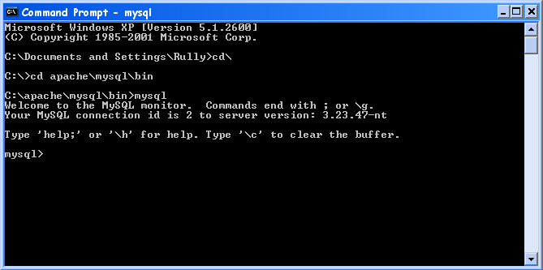

Bentuk prompt “mysql>” adalah tempat menuliskan perintah-perintah MySQL. Setiap perintah SQL harus diakhiri dengan tanda titik-koma “;” .
MEMBUAT DATABASE BARU
Cara untuk membuat sebuah database baru adalah dengan perintah:
create database nama_database;
Contoh:

create database labor;

Cara untuk melihat database yang telah kita buat adalah dengan perintah:
SHOW nama_database;
Contoh:

SHOW nama_database;

Untuk membuka/memilih sebuah database dapat menggunakan perintah berikut ini:
use namadatabase;

Contoh:
use labor;
Perintah untuk membuat tabel baru adalah:
create table namatabel
(
struktur
);

Contoh:
Misalkan kita ingin menyimpan data anggota yaitu: nomor, nama, email, alamat, kota. Sedangkan strukturnya seperti tabel dibawah ini:

Kolom/Field | Tipe data | Keterangan
nomor | int(6) not null primary key | angka dengan panjang maksimal 6, sebagai primary key, tidak boleh kosong
nama | char(40) not null | teks dengan panjang maksimal 40 karakter, tidak boleh kosong
email | char(255) not null | teks dengan panjang maksimal 255 karakter, tidak boleh kosong
alamat | char(80) not null | teks dengan panjang maksimal 80 karakter, tidak boleh kosong
kota | char(20) not null | teks dengan panjang maksimal 20 karakter, tidak boleh kosong

Contoh kasus table yang akan di buat:

No | Nama | E-Mail | Alamat | Kota
1 | Arini Nurillahi | arini@hotmail.com | Jl. Lebak Rejo 7 | Surabaya
2 | Renny Herlina | rennyherlina@yahoo.com | Jl. Hayam Wuruk 81 | Bau Bau
3 | Anon Kuncoro | anonkuncoro@yahoo.com | Jl. Candi Permata II/182 | Semarang
4 | Bayu | bayu@astaga.com | Jl. Pemuda 19 | Surabaya
5 | Riza | riza@themail.com | Jl. Karang Menjangan 5 | Surabaya
6 | Paul | paul@rocketmail.com | Jl. Metojoyo A-10 | Malang
7 | Anita | anita@netscape.net | Jl. Teuku Umar 45 | Malang
8 | Yusuf | yusuf@hotmail.com | Jl. Rajawali 78 | Mojokerto
9 | Ali | ali77@astaga.com | Jl. Hasanuddin 3 | Mojokerto
10 | Aji | ajisaka77@yahoo.com | Jl. Kalilom Lor Kelinci 9 | Surabaya
11 | Latief | latif@mail.com | Jl. Merak 171 | Surabaya
12 | Supri | supri@themail.com | Jl. Sudirman 12 | Malang

Perintah MySQL untuk membuat tabel seperti diatas adalah:

create table anggota(
nomor int(6) not null primary key,
nama char(40) not null,
email char(255) not null,
alamat char(80) not null,
kota char(20) not null
);

Untuk memasukkan sebuah baris (record) kedalam tabel MySQL adalah sebagai
berikut:

insert into namatabel values(kolom1, kolom2, kolom3,…);

Contoh:

insert into anggota values(‘1’,’Arini Nurillahi’,’arini@hotmail.com’,’Jl.Lebak Rejo 7’,’Surabaya’);

MENAMPILKAN ISI TABLE
Isi tabel dapat ditampilkan dengan menggunakan perintah SELECT, cara penulisan
perintah SELECT adalah:

select kolom from namatable;

Contoh:
• Untuk menampilkan kolom (field) nomor dan nama pada tabel anggota

select nomor, nama from anggota;

• Untuk menampilkan semua kolom(field) pada tabel anggota

select * from anggota;

• Untuk menampilkan semua kolom pada tabel anggota yang berada pada kota
‘Surabaya’

select * from anggota where kota=’Surabaya’;

• Untuk menampilkan semua kolom pada tabel anggota dengan urut nama

select * from anggota order by nama;

• Untuk menghitung jumlah record pada tabel anggota

select count(*) from anggota;

• Untuk menampilkan kota pada tabel anggota

select kota from anggota;

• Untuk menampilkan kota dengan tidak menampikan kota yang sama pada tabel
anggota
select distinct kota from anggota;
• Untuk menampilkan nama dan email yang mempunyai email di ‘yahoo.com’

select nama,email from anggota where email like ‘%yahoo.com’;

MENGHAPUS RECORD
Untuk menghapus suatu record dengan kriteria tertentu digunakan perintah sebagai berikut:

delete from namatabel where kriteria;

Contoh:
• Menghapus record dari tabel anggota yang bernomor ‘3’

delete from anggota where nomor=’3’;

MEMODIFIKASI RECORD
Untuk memodifikasi (merubah) isi record tertentu adalah dengan menggunakan perintah sebagai berikut:

update namatabel set kolom1=nilaibaru1, kolom2=nilaibaru2 … where kriteria;

Contoh:
• Merubah e-mail dari anggota yang bernomor 12 menjadi ‘supri@yahoo.com’
dalam tabel anggota.

update anggota set email=’supri@yahoo.com’ where nomor=’12’;

MENGHUBUNGKAN PHP DENGAN MySQL
Agar script PHP yang kita buat dapat berhubungan dengan database dari MySQL dapat menggunakan fungsi berikut ini:
File utama.php:

<?php
function open_connection()
{
$host=”localhost”;
$username=”root”;
$password=””;
$databasename=”privatdb”;
$link=mysql_connect($host,$username,$password) or die ("Database tidak dapat
dihubungkan!");
mysql_select_db($databasename,$link);
return $link;
}
?>

Isi dari variabel $host, $username, $password dan $databasename dapat disesuaikan sesuai dengan setting pada MySQL server yang ada.
Contoh:
Menampilkan data anggota yang telah dibuat dengan menggunakan script PHP.

File contoh13.php:

<?php
// ----- ambil isi dari file utama.php
require("utama.php");
// ----- hubungkan ke database
$link=open_connection();
// ----- menentukan nama tabel
$tablename="anggota";
// ----- perintah SQL dimasukkan ke dalam variable string
$sqlstr="select * from $tablename";
// ------ jalankan perintah SQL
$result = mysql_query ($sqlstr) or die ("Kesalahan pada perintah SQL!");
// ------ putus hubungan dengan database
mysql_close($link);
// ------ buat tampilan tabel
echo("<table width=100% cellspacing=1 cellpadding=2 bgcolor=#000000>");
echo("<tr><td bgcolor=#CCCCCC>No</td><td bgcolor=#CCCCCC>Nama</td><td
bgcolor=#CCCCCC>E-Mail</td><td bgcolor=#CCCCCC>Alamat</td><td
bgcolor=#CCCCCC>Kota</td></tr>");
// ------ ambil isi masing-masing record
while ($row = mysql_fetch_object ($result))
{
// ----- mengambil isi setiap kolom
$nomor=$row->nomor;
$nama=$row->nama;
$email=$row->email;
$alamat=$row->alamat;
$kota=$row->kota;
// ------ menampilkan di layar browser
echo("<tr><td bgcolor=#FFFFFF>$nomor</td><td bgcolor=#FFFFFF>$nama</td><td
bgcolor=#FFFFFF>$email</td><td bgcolor=#FFFFFF>$alamat</td><td
bgcolor=#FFFFFF>$kota</td></tr>");
}
echo("</table>");
?>

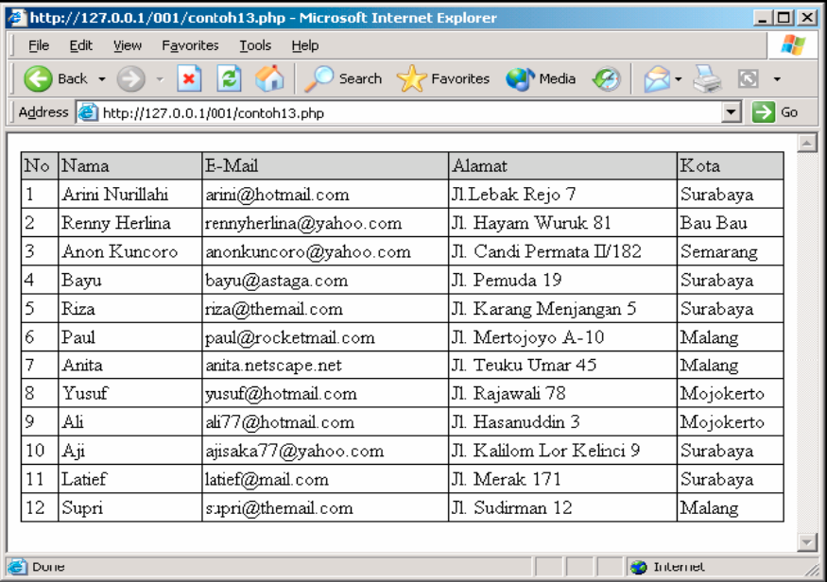

SKRIP PROGRAM GUESTBOOK

Kali ini kita akan membahas cara pembuatan guestbook (buku tamu). Langkah-langkah yang kita lakukan dalam pembuatan buku tamu ini adalah:
1. Membuat table MySQL yang akan menyimpan isi buku tamu
2. Membuat form pengisian buku tamu
3. Membuat program untuk menerima masukan data dari form yang telah kita buat
sebelumnya
4. Membuat program untuk menampilkan isi buku tamu.

Membuat table
Struktur table untuk menyimpan buku tamu adalah sebagai berikut:
Kolom/Field | Tipe data | Keterangan
id | int(10) unsigned auto_increment not null primary key | angka dengan panjang maksimal 10, sebagai primary key, tidak boleh kosong, nilai secara otomatis bertambah
posted | date | tanggal
name | varchar(80) | teks dengan panjang maksimal 80 karakter
email | varchar(128) | teks dengan panjang maksimal 128 karakter
address | varchar(128) | teks dengan panjang maksimal 128 karakter
City | varchar(80) | teks dengan panjang maksimal 80 karakter
msg | longblob | teks panjang

Adapun perintah MySQL untuk membuat table guestbook dengan struktur seperti diatas adalah:

CREATE TABLE guestbook (
id int(10) unsigned NOT NULL auto_increment,
posted date NOT NULL,
name varchar(80),
email varchar(128),
address varchar(128),
city varchar(80),
msg longblob,
PRIMARY KEY (id)
);

SKRIP PROGRAM FORM BUKU TAMU

File bukutamu.php:

<html>
<head>
<title>
Guestbook
</title>
</head>
<body bgcolor="#99CCFF">
<font color="#000066" face=verdana>
<h3 align=left>
Signup Guestbook
</h3>
<form action="guest.php" method=POST>
<hr size=1 width=100% align=left>
<pre>
Name : <input type=text name=name size=20>
E-Mail : <input type=text name=email size=30>
Address : <input type=text name=address size=30>
Message :
<textarea name=msg rows=5 cols=30>
</textarea>
</pre>
<input type=submit value="Send"> <input type=reset value="Reset">
</form>
</font>
<font color="#000066" face=verdana size=2>
</font>
</body>
</html>

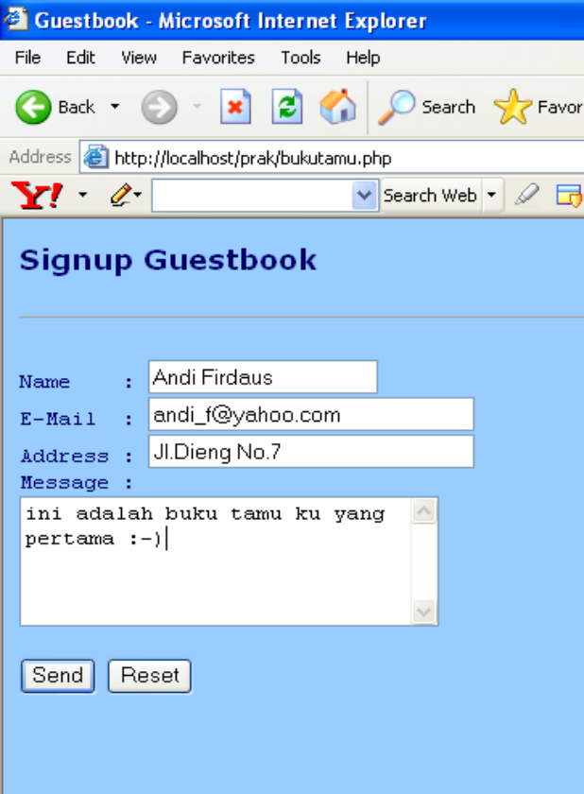

SKRIP PROGRAM UNTUK MENERIMA MASUKAN DATA DARI FORM

File guest.php:

<!DOCTYPE HTML PUBLIC "-//W3C//DTD HTML 4.01 Transitional//EN" "http://www.w3.org/TR/html4/loose.dtd">
<html>
<head>
<title>Buku Tamu</title>
<meta http-equiv="Content-Type" content="text/html; charset=iso-8859-1">
</head>
<body bgcolor="ffffff">
<?
$conn=@mysql_connect ("localhost","root","triadpass") or die ("koneksi gagal".mysql_error());
mysql_select_db("buku_tamu",$conn);
$posted = date("Y-m-d");
$strsql = "insert into gsbook (posted,name,email,address,msg) values ('$posted','$name','$email','$address','$msg')";
$qry = @mysql_query($strsql,$conn) or die (mysql_error());
?>
<h2>Terima kasih atas kesediaan Anda mengisi buku tamu.</h2>
<hr>
<a href="table.php?hal=1">Klik Di sini</a> untuk melihat daftar para pengisi daftar tamu.
</body>
</html>
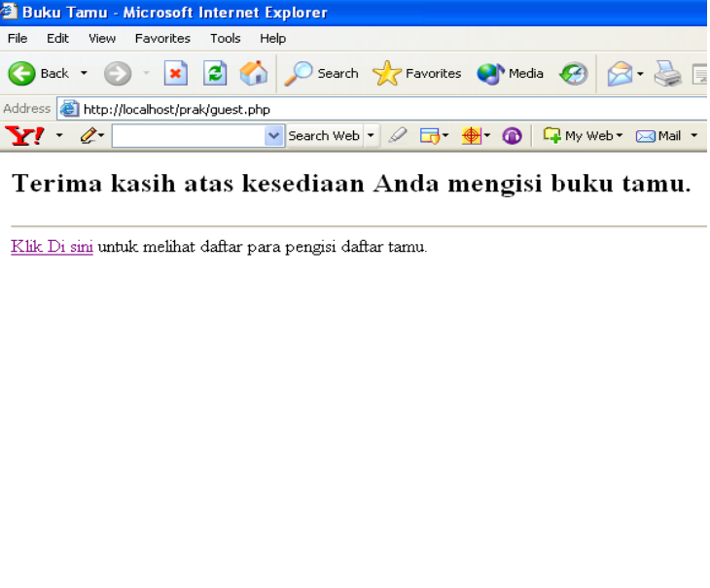
Program untuk menampilkan isi buku tamu

File table.php:

<!DOCTYPE HTML PUBLIC "-//W3C//DTD HTML 4.01 Transitional//EN" "http://www.w3.org/TR/html4/loose.dtd">
<html>
<head>
<title>Buku Tamu</title>
<meta http-equiv="Content-Type" content="text/html; charset=iso-8859-1">
</head>
<body bgcolor="ffffff">
<center>
<?
$conn=@mysql_connect ("localhost","root","triadpass") or die ("koneksi gagal".mysql_error());
mysql_select_db("buku_tamu",$conn);
$batas = ($hal - 1)*5;
$strsql1="select * from gsbook limit $batas,5";
$strsql2="select * from gsbook";
$qry = @mysql_query ($strsql1,$conn) or die ("query salah");
$tot = @mysql_query ($strsql2,$conn) or die ("query salah");
$jml = mysql_num_rows($tot);
$kel = $jml/5;
if ($kel==floor($jml/5)) {
$page=$kel;
} else {
$page = floor($jml/5)+1;
}
$pct = 100/($page+4);
echo "jumlah pengisi = $jml <br>";
echo "Jumlah halaman = $page";
?>
<table width="70" border="1">
<tr>
<td bgcolor="#999999">posted</td>
<td bgcolor="#999999">name</td>
<td bgcolor="#999999">email</td>
<td bgcolor="#999999">address</td>
<td bgcolor="#999999">msg</td>
</tr>
<?
while ($row=mysql_fetch_array ($qry)) {
echo "<tr>";
echo "<td bgcolor=#f7efde>" .$row["posted"]. "</td>";
echo "<td bgcolor=#f7efde>" .$row["name"]. "</td>";
echo "<td bgcolor=#f7efde>" .$row["email"]. "</td>";
echo "<td bgcolor=#f7efde>" .$row["address"]. "</td>";
echo "<td bgcolor=#f7efde>" .$row["msg"]. "</td>";
echo "</tr>";
}
?>
</table>
<table border="0">
<tr>
<?
$lebar=$pct*2;
$prev=$hal-1;
$next=$hal+1;
echo "<td width=$lebar"."%>";
if ($hal!=1){
echo "<a href='table.php?hal=$prev'>Prev</a>";
} else {
echo"Prev";
}
echo "</td>";
for ($i=1;$i<=$page;$i++) {
if ($i==$hal) {
echo "<td width=$spt"."%>";
echo"$i";
echo "</td>";
} else {
echo "<td width=$spt"."%>";
echo "<a href='table.php?hal=$i'> $i </a>";
echo "</td>";
}
}
echo "<td width=$lebar"."%>";
if ($hal!=$page) {
echo "<a href='table.php?hal=$next'>Next</a>";
} else {
echo "Next";
}
echo "<td>";
?>
</tr></table>
</center>
</body>
</html>

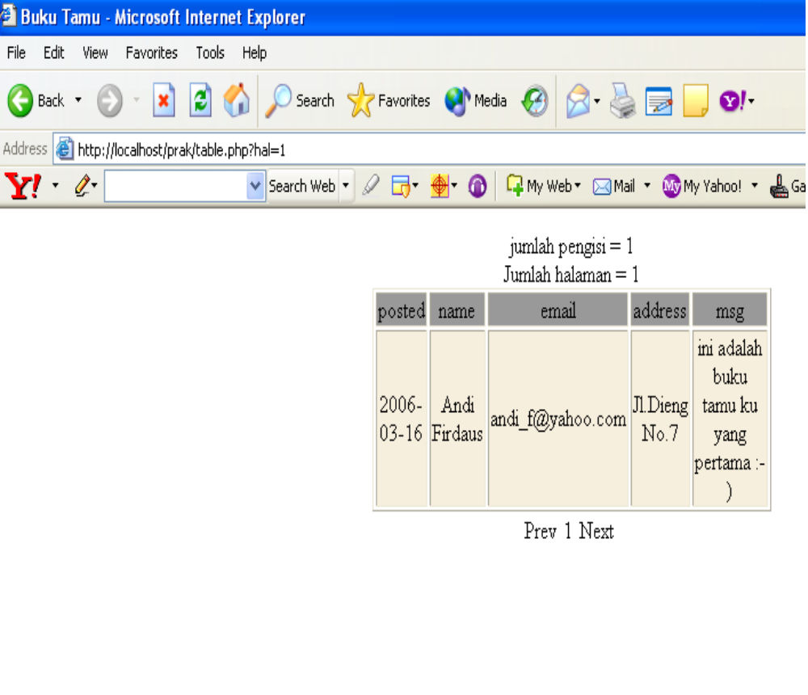

Chapter 4
Java Script

A. PENDAHULUAN
Java script adalah sebuah semi-bahasa pemrograman yang bersifat Client Side yang berfungsi sebagai alat untuk menciptakan sebuah suatu halaman Web yang interaktif dan dinamis. Berbeda dengan java, javascript tidak memiliki kompiler seperti halnya java. Sifat yang sama dengan bahasa java adalah javascript bersifat interpreter, yaitu script yang telah dibuat di text editor seperti notepad atau wordpad akan dibaca perbaris dari baris awal sampai akhir.

Kelebihan dan Kekurangan Javascript
Kelebihan Javascript :
- Ukuran file kecil
Script dari javascript memiliki ukuran yang kecil sehingga ketika web yang memiliki javascript ditampilkan di browser maka akses tampilannya akan lebih cepat dibandingkan ketika browser membuka suatu web yang memiliki script java. Hal ini juga sangat berkepentingan dengan daya kerja server. Semakin kecil space suatu web yang disimpan dalam suatu server maka daya kerja server ketika di browsing oleh user di internet akan tidak terlalu berat, selain itu sifat javascript client side yang tidak perlu lagi di olah oleh server ketika browser memanggil web dari sebuah server.
- Mudah untuk dipelajari
Javascript merupakan bahasa semi pemograman yang merupakan gabungan antara bahasa pemograman java dengan bahasa kode HTML sehingga disebut bahasa hybrid. Walaupun javascript merupakan turunan dari java namun javascript tidak memiliki aturan yang serumit java.
- Terbuka
Javascript tidak terikat oleh hardware maupun software tertentu bahkan system operasi seperti windows maupun unix. Karena ia bersifat terbuka, maka ia dapat dibuat maupun di baca di semua jenis komputer.

- Cepat
Dapat diletakkan langsung dalam file HTML jadi bisa sekaligus dan cepat dalam memanipulasi suatu halaman Web.

Kekurangan Javascript :
- Script tidak terenkripsi
Karena javascript bersifat client side, maka script yang kita buat di text editor dan telah dijadikan web di server, ketika user me-request web dari server tersebut maka sintax javascript akan langsung ditampilkan di browser. User bisa melihat dan menirunya dari sourcenya.
- Kemampuan terbatas
Walaupun javascript mampu membuat bentuk web menjadi interaktif dan dinamis, namun javascript tidak mampu membuat program aplikasi sendiri seperti java.
- Keterbatasan Objek
Javascript tidak mampu membuat kelas-kelas yang bisa menampung objek-objek tambahan seperti java karena javascript teleh memiliki objek yang built-in pada sturktur bahasanya.

B. STRUKTUR DAN SINTAX DASAR JAVASCRIPT
Ditinjau dari segi pembuatan dan penulisannya, javascript tidak jauh beda dengan HTML, sehingga file yang menggunakan sintax javascript di dalam script HTML dapat menggunakan ekstension HTML juga.
Script dasar dalam javascript diawali dengan sintax <script> dan diakhiri dengan sintax </script>. Agar text editor dapat mengidentifikasikan bahwa sintax tersebut merupakan sintax javascript yang digunakan untuk aplikasi di web, maka perlu penambahan sintax di dalam sintax script yaitu :

<script language=”javascript”>

Sedangkan ruang yang ada di antara sintax javascript tersebut kita dapat mencantukkan ekspresi, fungsi, pernyataan dan lain sebagainya sesuai keinginan kita.
Di dalam penulisan javascript untuk menampilkan suatu pernyataan atau
kalimat kita dapat menggunakan sintax :

Document.write(“kalimat yang akan di tampilkan”);

Dan pada setiap akhir pernyataan umumnya disertai dengan tanda titik koma (;) kecuali pada kondisi tertentu.
Terkadang ada beberapa browser yang lama tidak dapat mengidentifikasikan script javascript secara baik sehingga tampilan di browser tersebut akan menjadi kurang indah untuk dilihat. Oleh karena itu kita harus mengantisipasinya dengan menggunakan tanda “<!-“ setelah penulisan <script language=”javascript”> dan tanda “//->” sebelum penulisan </script>.
Di dalam script javascript juga dikenal tanda komentar yang apabila kita bubuhkan tanda tersebut maka kalimat yang ada di samping ataupun di antara tanda tersebut berfungsi sebagai komentar saja dan tidak tertampilkan di browser. Tanda ini sangat membantu bagi yang baru mempelajari javascript agar lebih memahami fungsi maupun peran sintax yang di terangkan oleh tanda keterangan tersebut. Tanda tersebut ada beberapa jenis antara lain:
- “//”, Tanda tersebut apabila kita letakkan di text editor yang menjadi wahana pembuatan script javascript maka kalimat apapun yang ada di sampingnya akan menjadi keterangan dan tidak dapat tertampilkan di browser. Tanda tersebut bisaanya digunakan untuk keterangan yang hanya satu baris saja.
- “/* */ “, tanda tersebut merupakan tanda komentar yang apabila ada kalimat di antaranya maka kaliamat tersebut akan menjadi keterangan bisaa dan tidak tertampilkan oleh browser. Tanda ini bisaanya digunakan pada keterangan yang sbanyaknya beberapa baris.

Dari segi peletakan posisi sintax javascript, kita dapat membaginya menjadi 3 kondisi, sebagai berikut :
- Sintax javascript ditulis dengan file yang berbeda terpisah dengan file HTML.
Tata cara penulisan seperti ini yaitu memisahkan sintax javascript dengan sintax HTML dapat memudahkan bagi pembuat web apabila kita ingin membuat web yang berisi berbagai aplikasi javascript di setiap halaman yang kita buat. Penulisan secara manual sintax javascript di setiap lembar web akan cukup merepotkan bagi kita terlebih lagi hal tersebut dapat memperberat kerja server karena besarnya file yang harus di kerjakan di server akibat banyaknya script javascript yang berulang-ulang di setiap file web tersebut. Hal ini dapat di atasi dengan membuat suatu file khusus bagi script javascript yang sama dari beberapa file yang menggunakan script tersebut sehingga file utama akan mencari file tersebut dengan sintax tertentu.
Script javascript yang kita buat tersebut kemudin kita simpan dalam suatu file dengan ekstension “.js”. Dalam file tersebut kita tidak perlu mencatumkan sintax pembuka <script> dan sintax penutup </script>.File utama terserbut akan mencari file yang berekstention “.js” tersebut dengan sintax :

<script src=”nama_file.js”> </script>

Dengan menggunakan sintax tersebut, kita dapat memanggil kapanpun dan diposisi manapun kita ingin menampilkan aplikasi javascript.

Contoh :
Buat file dengan nama script.js
document.write(“hallo ini cara penggunaan java script lain file””<br>”);

buat file HTML dengan ketentuan penggunaan Java Script sebagai berikut:

<html>
<head>
<title>penggunaan Java Script</title>
<script src=”script.js”></script >
</head>
<body>
Belajar Java Script
</body>
</html>

- Sintax javascript terintegrasi dengan sintax HTML. Dalam hal ini syntax java script diletakkan pada posisi antara <HEAD>…</HEAD>. Posisi ini sering sekali kita jumpai hampir disetiap web. Posisi ini cukup membantu kecepatan tampilan web yang menggunakan aplikasi javascript. Karena sifatnya interpreter, maka ketika browser pertama sekali membaca sebuah web yang dipanggil olehnya, apabila script javascript tersebut diletakkan di antara sintax <HEAD>….</HEAD> maka browser akan pertama sekali membaca dan mengidentifikasi sintax tersebut sebelum browser membaca isi dari <BODY>. Hal ini sangat membantu dari segi kecepatan tampilan sebuah web di browser.
Contoh :

<html>
<head>
<title>penggunaan Java Script</title>
<SCRIPT LANGUAGE = "JAVASCRIPT">
var nama = prompt("siapa nama kamu?: ","isi dengan nama kamu");
var nim = prompt("nim: ","isi dengan nim kamu");
document.write("<h1><center>"+"CREW Lab. Programing
mengucapkan ..."+"</h1>");
document.write("<h3>hai " +nama+ " selamat belajar Web programing");
document.write("<h3>jadi nim kamu " +nim );
</SCRIPT>
</head>
<body>
</body>
</html>

- Sintax javascript terintegrasi dengan sintax HTML. Dalam hal ini syntax java script diletakkan pada posisi antara <BODY>…</BODY>. Penempatan script javascript di antara sintax BODY merupakan salah satu metode posisi pengetikan script javascript selain seperti yang di atas. Jika kita meletakkan script javascript di dalam sintax BODY maka ketika browser menerima sebuah web dari salah satu web server maka sintax javascript dan sintax HTML lainnya akan bersamaan diproses sehingga kecepatannya akan sedikit berkurang bila dibandingkan sintax javascript diletakkan di antara HEAD. Hal ini disebabkan javascript bersifat interpreter. Penempatan posisi ini juga dapat mengatur posisi aplikasi javascript pada tubuh website yang kita buat dengan mengaturnya melalui table agar preposisi javascript dapat dengan mudah diletakkan.

<html>
<head>
<title>penggunaan Java Script</title>
</head>
<body>
<SCRIPT LANGUAGE = "JAVASCRIPT">
var nama = prompt("siapa nama kamu?: ","isi dengan nama kamu");
var nim = prompt("nim: ","isi dengan nim kamu");
document.write("<h1><center>"+"CREW Lab. Programming mengucapkan ..."+"</h1>");
document.write("<h3>hai " +nama+ " selamat belajar Web programing");
document.write("<h3>jadi nim kamu " +nim );
</SCRIPT>
</body>
</html>

C. NILAI, VARIABLE DAN KONSTANTA/LITERAL
1. Nilai Dalam Javascript
Nilai merupakan besaran yang digunakan untuk melakukan perhitungan, menulis dan sebagainya. Di dalam javascript terdapat beberapa macam nilai, yaitu:
1. String
String adalah karakter yang bisa berupa huruf , kata symbol atau angka. String ditulis diantara tanda kutip ganda (“) atau tanda kutip tunggal ( ‘ ). Jika terdapat string lain gunakan tanda kutip tunggal. misal :

<INPUT NAME = age on focus =”windows.status= ‘ ketikkan umur anda ‘ “>
name = “firdaus ‘alikomeini’ adnan “

sedang untuk menulis tanda kutip ganda dalam string digunakan tanda (\ “). Misalnya :

name = “Institut \”Teknologi \” Bandung ”

2. Numerik
Berupa bilangan atau angka yang mempunyai sifat matematis (bisa dijumlah, tambah dsb), misalnya : 17, 8, 1945

3. Boolean
Nilai yang hanya memiliki dua nilai yaitu true (benar) dan false (salah)

4. Null
Adalah nilai yang tidak memiliki nilai sama sekali . Null tidak sama denagn karakter kosong atau nilai nol ( 0 ).

2. Variabel
Aturan penamaan variable
Java Script memiliki aturan untuk memberi nama variabel :
- Harus diawali dengan karakter (huruf atau garis bawah ) tidak boleh diawali dengan angka atau symbol.
Contoh :

Variable | Keterangan
UJI_2.1 | Benar
_UJI.2 | Benar
2004_angkatan | Salah
$sql | Salah

- Tidak boleh menggunakan spasi , untuk memisahkan antar karakter digunakan garis bawah.
Contoh :

Variable | Keterangan
Riska binayulia | Salah
Riska_binayulia | benar

- Kapitalisasi (huruf besar dan huruf kecil) dibedakan pada nama variabel.
Contoh :
Firdausi tidak sama dengan firdausi
- Tidak boleh mengunakan reserverd word, atau keyword yang ada pada Java Script. Reserved word dalam javascript adalah :
Abstract, Boolean, break, byte, case, catch, char, class, const, continue, default, do, double, else, extends, false, final, finally, float, for, function, goto, if, implements, import, in, instace of, int, interface, long, native, new, null, package, private, protected, public, return, short, static, super, switch, synchronized, this, throw, throws, transient, true, try, var, void, while, with.
Memberikan nilai pada variabel
Untuk memberikan nilai pada variabel digunakan sintaks :

var namavariabel = nilai (value)

contoh :
- Memberikan nilai string untuk variable :

var nama = “firdaus adnan”

- Memberi nilai numerik untuk variable :

var angka = 1000.12

- Memberi nilai Boolean untuk variable :

var x = true
var y = false

- Memberi nilai null untuk variable :

var nama = null

3. Konstanta / Literal
Konstanta/literal adalah suatu nilai pasti yang tidak bisa diubah-ubah. Pengertian ini relevan dengan kata dasarnya yaitu konstan yang artinya tetap. Jika isi variable masih bisa diubah, maka konstanta tidak. Antara variable dan konstanta dapat disatukan. Perhatikan contoh di bawah ini :

total = subtotal + 100

Nilai 100 di atas adalah konstanta/literal sedangkan total dan subtotal merupakan varible.
Beberapa jenis literal pada Java Script :
1. Literal Integer
yaitu suatu bilangan bulat tanpa pecahan

Literal | Bilangan
2001 | Desimal
702 | Octal
A33ff | Heksadesimal

2. Literal Floating Point
yaitu suatu bilangan pecahan atau berpangkat.

Literal | Arti
3.14 | 3,14
2E3 | 2 x 10 ³
-2E3 | -2 x 10³
2E-3 | 2 x 10³

3. Literal String
adalah suatu karakter yang berisi huruf , angka atau symbol-simbol lainnya. Literal string harus diawali dan diakhiri dengan tanda kutip ganda ( “ ) atau tunggal ( ‘ ).

Literal | Keterangan
“riska binayulia ” | Benar
“riska binayulia’ | Salah

4. Literal Boolean,
adalah suatu litral yang memiliki dua buah nilai yaitu true (benar) dan false (salah)

D. FUNGSI
Fungsi adalah sekumpulan kode-kode javascript yang jika dijalankan akan menghasilkan atau mengerjakan suatu tugas tertentu. Fungsi dapat di sebut sebagai modul atau subprogram dari seluruh skrip atau program javascript.

1. Pembuatan Fungsi
Dilihat dari segi pembuatan fungsi, maka sintak dasarnya adalah :

function nama_fungsi (parameter)
{ ……..
ekspresi
ekspresi
………
}

Untuk memposisikan sintak tersbut, maka sintak tersebut harus diletakkan di :

<script language=”javascript”>
function nama_fungsi()
{
### isi fungsi ###
}
</script>

2. Aturan Pembuatan Fungsi
Ditinjau dari segi pembuatannya, maka fungsi memiliki beberapa aturan pembuatan yang akan di jabarkan di bawah ini :
- Diawali dengan kata function
- Nama fungsi bebas, asalkan dapat menjelaskan fungsi dari fungsi tersebut. Yang terenting di sini adalah fungsi harus diikuti oleh tanda kurung “()” yang digunakan sebagai tempat parameter.
- Di dalam tanda kurung setelah kata function, dapat diletakkan parameter fungsi. Untuk lebih jelas lagi perhatikan sintak berikut :

function jumlah (a,b)
{
var c = a+b;
document.write (z)
}

Parameter di dalam fungsi bisa digunakan bisa juga tidak digunakan. Parameter merupakan variable atau nilai yang akan diolah ekspresi-ekspresi yang terdapat di dalam fungsi tersebut.
Contoh :

function pengurangan (x,y)
{
var z = x+y;
document.write (z)
}

- Isi fungsi harus di letakkan di dalam tanda kurung kurawal.
- Di setiap akhir frase fungsi, selalu di beri akhiran titik koma (;) sebagai pemisah antar frase dan untuk frase terakhir tidak perlu di tambah tanda titik koma.
3. Parameter Fungsi
Fungsi dapat di buat menggunakan parameter atau tanpa parameter.
      - Fungsi tanpa parameter.
Sintax yang mengatur tentang fungsi parameter :

<script language= “javascript”>
function fungsi ()
{
Document.write(“<hr>”)
}
fungsi ()
</script>

      - fungsi dengan parameter.
Sintax yang mengatur tentang fungsi dengan parameter :

<script language= “javascript”>
function pengurangan(a,b)
{
Var r = a-b;
Document.write(z)
}
//Pemanggilan fungsi
Pengurangan(45,3)
</script>

4. Memanggil fungsi
Cara pemanggilan fungsi dalam sebuah script java script ada beberapa cara antara lain :
            - Fungsi dipanggil dari dalam script java script.
Fungsi disini dapat di panggil dari dalam script java script sendiri seperti pada contoh fungsi dengan parameter seperti diatas. Selain itu dapat juga pemanggilan fungsi di lakukan di dalam body script HTML.
Contoh :

<html>
<head>
<script language= “javascript”>
function pengurangan(a,b)
{
Var r = a-b;
document.write(z)
}
</script>
</head>
<body>
<script language=”javascript”>
Pengurangan(78,122)
</script>
</body>

            - Fungsi dipanggil dari dalam fungsi itu sendiri (fungsi rekursif)
Fungsi ini sering disebut dengan fungsi rekursif atau berulang dimana suatu fungsi yang dapat memanggil dirinya sendiri sintax yang mewakilinya adalah :
Contoh pencarian nilai factorial :

<script language= “javascript”>
function factorial(a)
{
If ((a==0)||(a==1))
{Return 1}
else
{
hasil_adalah = ( a*factorial (x-1));
return hasil_adalah
}
}

for (counter = 0; counter < 16; counter++)
{
document.write(“nilai factorial ” ,counter, “adalah= ”, factorial (counter)+”<br>”)
}
</script>

            - Fungsi dipanggil dari dalam fungsi yang lain.

<script language= “javascript”>
function garis ()
{
document.write(“<hr>”)
}
function factorial(a)
{
If ((a==0)||(a==1))
{Return 1}
else
{
hasil_adalah = ( a*factorial (a-1));
return hasil_adalah
}
}
for (counter = 0; counter < 16; counter++)
{
document.write(“nilai factorial ” ,counter, “adalah= ”, factorial (counter)+”<br>”)
garis()
}
</script>

Contoh penggunaan fungsi dalam Java Script :

Jam java script :

<HTML>
<HEAD>
<TITLE>Jam</TITLE>
<SCRIPT Language="JavaScript">
<!--
var timerID = null;

function showtime(){
var today=new Date()
document.CLOCK.ALARM.value=today.toLocaleString()
TimerID=setTimeout("showtime()",1000)
}
// -->
</SCRIPT>
</HEAD>

<BODY TEXT="red" BGCOLOR="#000561" LINK="#0000EE"

VLINK="#551A8B" ALINK="#FF0000" onLoad="showtime()">
<P><BR><CENTER>

<FORM name="CLOCK"><INPUT name="ALARM" TYPE="TEXT"

SIZE=30 VALUE=""></FORM>
</CENTER>

</BODY>
</HTML>

Ular java :

<html>
<head>
<title>ular java</title>
<style>
.spanstyle
{
position : absolute;
visibility : visible;
top : -50px;
font-size : 10pt;
font-family : Verdana;
font-weight : bold;
color : blue;
}
</STYLE>

<script>
var message="aidemitluM & retupmoK namargormeP .baL".split("");
var x; /* last recorded mouse X location */
var y; /* last recorded mouse Y location */
var step=-15; /* how much to move the characters from each other */
var xpos=new Array(); /* X placement for each character */
var ypos=new Array(); /* Y placement for each character */

/* tunjuk di browser */
var isIE=document.all?true:false;
var isNS=document.layers?true:false;
var isDOM=document.getElementById?true:false;

function mouseMoved(e){
if(isDOM)
{
if(isIE)
{
x = event.clientX;
y = event.clientY;
}
else
{
x = e.clientX;
y = e.clientY;
}
}
else if(isIE)
{
x = document.body.scrollLeft+event.clientX;
y = document.body.scrollTop+event.clientY;
}
else if(isNS)
{
x = e.pageX;
y = e.pageY;
}
}

function makesnake()
{
var thisspan;
for (var i=message.length-1; i>=0; i--)
{
xpos[i]=xpos[i-1]+step;
ypos[i]=ypos[i-1];
}
xpos[0]=x+step;
ypos[0]=y;
for (var i in message)
{
if (isDOM)
{
thisspan = document.getElementById("span"+i).style;
thisspan.left=xpos[i];
thisspan.top=ypos[i];
}
else if (isIE)
{
thisspan = eval("span"+(i)+".style");
thisspan.posLeft=xpos[i];
thisspan.posTop=ypos[i];
}
else if (isDOM)
{
thisspan = eval("document.span"+i);
thisspan.left=xpos[i];
thisspan.top=ypos[i];
}
}
}
var timer = null;
function pakaiUlar()
{
for (var i in message)
{
xpos[i]=-50;
ypos[i]=-50;
}
setTimeout('timer=setInterval("makesnake()",30);',1000);
}
for (var i in message)
{
document.write("<span id='span"+i+"' class='spanstyle'>")
document.write(message[i]);
document.write("</span>");
}
if (isNS)
{
document.captureEvents(Event.MOUSEMOVE);
}
document.onmousemove = mouseMoved;
</script>
</head>
<body onload="pakaiUlar();">
<BR><center>Mulai</center>
</body>
</html>

Chapter 5
AJAX (Asynchronous JavaScript And XML)

Istilah AJAX (Asynchronous JavaScript And XML) dalam pengembangan web menjadi populer pada beberapa tahun belakangan ini. AJAX ini sendiri bukan merupakan bahasa pemrograman baru, AJAX hanya merupakan sebuah teknik pemanfaatan object XMLHttpRequest dengan javascript untuk berkomunikasi dengan server secara Asynchronous, dengan pemanfaatan object XMLHttpRequest ini kita dapat membuat proses berjalan secara background atau bekerja dibelakang layar sementara user dapat tetap berinteraksi dengan halaman web yang ada. Pemanfaatan tehnik Asynchronous ini jugalah yang telah mendorong pengembangan web menjadi lebih kaya atau banyak yang menulisnya dengan istilah pengembangan Rich Internet Application (RIA) atau WEB 2.0

A. PENDAHULUAN
AJAX pertama kali di perkenalkan oleh Jesse James Garrett pada tulisannya yang berjudul AJAX: A New Approach To Web Applications. Jesse James memberi istilah AJAX untuk singkatan dari Asynchronous JavaScript And XML, namun pada perkembangannya data yang dikomunikasikan secara Asynchronous tidaklah harus berupa XML data, kita mengunakan format data lain untuk dikomunikasikan secara Asynchronous dengan server seperti PLAIN TEXT FILE, HTML DATA atau juga berupa SWF data (Flash file). Pada artike ini kita akan membahas dan bekenalan dengan pemanfaatan tehnik Asynchronous dengan mengunakan object XMLHttpRequest yang dibuat dengan Javascript.

Sejarah singkat AJAX
Teknik komunikasi Asynchronous dengan server sendiri pertama kali dikembangkan oleh microsoft pada tahun 1997, kemudian pertama kali XMLHttpRequest Object diperkenalkan pada IE5 (circa 1998) dan kemudian dipergunakan secara luas pada Outlook web access. Jesse James Garrett's kemudian memberikan istilah AJAX untuk tehnik Asynchronous ini pada salah satu tulisannya di tahun 2005. Dan hingga saat ini telah banyak yang mengimplementasikan tehnik ini dalam pengembangan web, sebagai contoh pengunaan AJAX dalam web application bisa dilihat pada beberapa link berikut:
- Google Map
- Flickr.com
- gmail.com
- google sugest
- yahoo.com
dan masih banyak lagi contoh lainnya yang dapat ditemukan pada aplikasi web saat ini.

B. BERKENALAN DENGAN AJAX
Sebelum membahas panjang lebar tentang scripting dan coding, kita berkenalan dahulu dengan apa yang disebut dengan AJAX, siapa sebenarnya AJAX tersebut dan bagaimana kelakuannya. AJAX bukan merupakan bahasa pemrograman baru, namun hanya sebuah istilah untuk tehnik pemanfaatan Javascript dalam mengontrol class object XMLHttpRequest untuk berkomunikasi dengan server kemudian merefresh/mengupdate content yang ada dalam halaman web tanpa melakuan Reload keseluruhan halaman web seperti pada metode Tradisional sebelumnya, AJAX sendiri merupakan singkatan dari "Asynchronous JavaScript And XML".

Asynchronous & Synchronous
Bagaimana AJAX bekerja? dan mengapa pemanfaatan AJAX ini membawa istilah baru pada pengembangan web sehingga muncul istilah WEB 2.0? dan ada beberapa istilah lain yang juga dapat ditemukan dengan menanfatan AJAX seperti Rich internet aplication (RIA). Dari singkatan AJAX sebelumnya ditemukan istilah “Asynchronous”, sekarang kita bahas sedikit dahulu tentang istilah tersebut dalam pengembangan web. Jika ada tehnik Asynchronous maka juga terdapat tehnik Synchronous, apa sih perbedaan kedua tehnik tersebut dalam pengembangan web? Berikut sedikit gambaranya. Agar lebih mudah dipahami penulis bahas dengan sedikit gambar berikut untuk proses SYNCHRONOUS dalam pengembangan web yang telah lama digunakan sebelumnya.
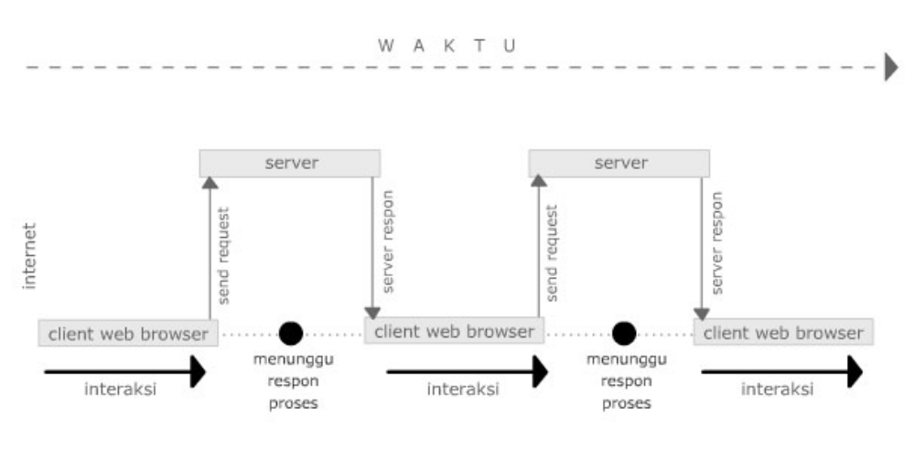Gambar 1
(Synchronous Proses)

Saat user berinteraksi dengan sebuah halaman web terdapat banyak pilihan link yang dapat ditemukan, dan saat link tersebut di click maka halaman web tersebut akan melakukan komunikasi dengan server melalui internet untuk meminta proses ke server (send Request) Selama server melakukan proses, user akan menunggu hasil proses tersebut. Setelah server selesai melakukan proses yang diminta maka server akan mengembalikan hasil proses yang akan ditampilkan pada client webbrowser.
Dalam proses synchronous ini user melakukan permintaan proses (request process) ke server dan menunggu hingga server mengembalikan hasil proses yang di minta, umumnya hasil proses dari server merupakan sebuah halaman web baru yang ditampilkan pada webbrowser user.
Pemanfaatan tehnik Asynchronous dengan Javascript ini dalam pengembangan web ini lebih dikenal dengan istilah WEB 2.0 (baca: web two point O). Dengan tehnik proses Asynchronous kita dapat membuat sebuah aplikasi web lebih kaya atau banyak yang menulis dengan istilah Rich internet aplication (RIA), kita dapat membiarkan user untuk tetap berinteraksi dengan halaman web yang ada selama proses request dilakukan dan selama server belum mengembalikan hasil proses yang diminta. Dan saat hasil proses telah selesai kita hanya perlu mengupdate data halaman web yang telah ada, berikut gambaran dari proses kerja Asynchronous tersebut:
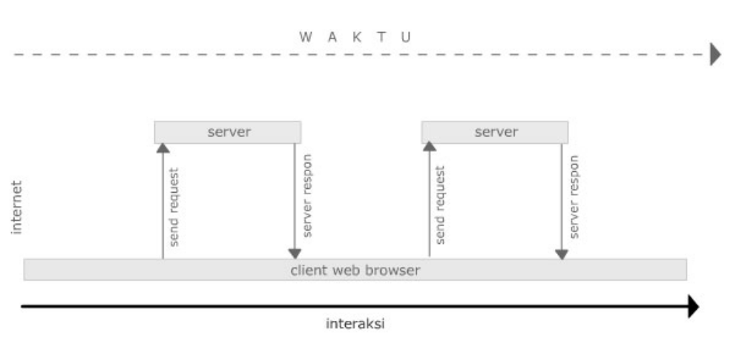Gambar 2
(Asynchronous proses)

User berinteraksi dengan link-link yang ada untuk meminta proses ke server, proses yang diminta akan dikirimkan secara background ke server, selama server belum mengembalikan data hasil proses, user dapat tetap bekerja dengan halaman web yang ada sebelumnya.
Setelah server selesai melakukan proses, hasil proses tersebut akan dikirmkan kembali kepada web browser, saat data yang dikirimkan server telah diterima oleh webbrowser user maka data tersebut ditampilkan pada halaman web yang telah ada sebelumnya.
Disini terlihat semua proses komunikasi dengan server dilakukan secara background atau mungkin bisa dikatakan semua proses dilakukan Behind the Scene :)

XMLHttpRequest Object
Untuk dapat mengembangkan aplikasi web dengan tehnik AJAX ini kita perlu mengkombinasikan beberapa hal berikut:
- Javascript untuk membuat object XMLHttpRequest yang kita gunakan untuk berkomunikasi dengan server secara behind the scene.
- DOM (Document Object Model), hasil proses yang diterima akan kita tampilkan dengan memanipulasi object DOM yang telah kita persiapkan sebelumnya untuk menampilkan data hasil proses yang diberikan server.
- XML (eXtensible Markup Language) format data yang dikembalikan oleh server, data XML ini siap dibaca dan ditampilkan untuk mengupdate content pada halaman web secara sederhana kita akan memanfaatkan beberapa kombinasi diatas untuk membuat aplikasi web dengan tehnik AJAX ini, namun kita masih dapat mengembangkannya lebih lanjut setelah mengetahui proses kerja dari tehnik AJAX ini.

Kelebihan utama AJAX sendiri terletak pada pemanfaatan class object XMLHttpRequest untuk berkomunikasi dengan Web Server secara background dalam melakukan request. Saat ini terdapat banyak aplikasi web browser, dan yang agak sedikit menyebalkan adalah karena masing-masing browser mempunyai standart dan cara berbeda untuk membuat object XMLHttpRequest ini.
Untuk dapat berjalan dengan baik pada semua browser kita perlu menyiapkan beberapa kondisi untuk mendeteksi web browser yang digunakan oleh user, dan kemudian membuat object XMLHttpRequest tersebut sesuai web browser yang digunakan.
Saat ini setidaknya ada 5 web browser yang banyak digunakan (Firefox, Mozilla, IE7, IE sebelum versi 7, Opera dan juga Safari), berikut pembuatan object XMLHttpRequest dengan javascript pada masing-masing web browse tersebut:
- Untuk membuat class object pada browser Firefox, Safari, Mozila, Opera.

AJAX = new XMLHttpRequest();

- Untuk membuat class object pada browser IE7

AJAX = new ActiveXObject('MSXML2.XMLHTTP');
- Untuk membuat class object pada browser IE versi lama

AJAX = new ActiveXObject('Microsoft.XMLHTTP');

Dari 3 kemungkinan diatas kita akan menyiapkan sebuat sebuah function untuk pembuatan object XMLHttpRequest dengan mendeteksi web browser yang digunakan oleh user, berikut function javascript lengkapnya:

function createRequest(){
var oAJAX = false;
try {
oAJAX = new ActiveXObject("Msxml2.XMLHTTP");
} catch (e) {
try {
oAJAX = new ActiveXObject("Microsoft.XMLHTTP");
} catch (e2) {
oAJAX = false;
}
}
if (!oAJAX && typeof XMLHttpRequest != 'undefined') {
oAJAX = new XMLHttpRequest();
}
if (!oAJAX){
alert("Error saat membuat XMLHttpRequest!");
}else{
alert("XMLHttpRequest sukses dibuat!");
}
return oAJAX;
}

Function createRequest() diatas akan mengembalikan object XMLHttpRequest jika berhasil dibuat. Pada bagian awal function akan dibuat deklarasi sebuah variable oAJAX dengan nilai awal FALSE.

var oAJAX = false;

Setelah membuat deklarasi object AJAX, script berikutnya mencoba membuat object XMLHttpRequest untuk IE7.

try {
oAJAX = new ActiveXObject("Msxml2.XMLHTTP");
}

Jika terjadi kegagalan atau error dalam pembuatan object, maka persiapan antisipasi error akan dijalankan dan mencoba membentuk object dengan script IE versi sebelumnya.

catch (e) {
try {
oAJAX = new ActiveXObject("Microsoft.XMLHTTP");
} catch (e2) {
oAJAX = false;
}
}

Jika pembuatan object masih gagal maka setelah oAJAX akan tetap dalam kondisi FALSE, dan dapat dipastikan selesai block TRY ... CACTH diatas web browser yang digunakan bukan IE.
Maka selanjutnya kita mencoba membuat object XMLHttpRequest untuk Firefox, Mozilla, Opera atau Safari.

if (!oAJAX && typeof XMLHttpRequest != 'undefined') {
oAJAX = new XMLHttpRequest();
}

Bagian script diatas akan memeriksa terlebih dahulu status object oAJAX, jika masih dalam kondisi FALSE atau undefined maka proses pembuatan akan coba dilakukan dengan pembuatan object untuk Firefox, Mozilla, Opera dan Safari.
Bagian script berikutnya hanya akan menampilkan message Alert apakah object XMLHttpRequest telah berhasil terbentuk atau tidak.

if (!oAJAX){
alert("Error saat membuat XMLHttpRequest!");
}else{
alert("XMLHttpRequest sukses dibuat!");
}

Jika hingga akhir function object XMLHttpRequest belum terbentuk, kemungkinan besar web browser yang digunakan bukan kelima yang kita sebutkan sebelumnya.
Sekarang mari kita coba function diatas dalam sebuah file HTML untuk mencoba membuat object XMLHttpRequest. Pertama buatlah sebuah struktur file HTML dengan editor yang biasa anda gunakan dan copy paste semua script dibawah ini untuk mengantikan script yang ada didalamnya.

<html xmlns="http://www.w3.org/1999/xhtml">
<head>
<meta http-equiv="Content-Type" content="text/html; charset=iso-8859-1" />
<title>AJAX - Demo 1</title>
<script language="javascript">
function createRequest(){
var oAJAX = false;
try {
oAJAX = new ActiveXObject("Msxml2.XMLHTTP");
} catch (e) {
try {
oAJAX = new ActiveXObject("Microsoft.XMLHTTP");
} catch (e2) {
oAJAX = false;
}
}
if (!oAJAX && typeof XMLHttpRequest != 'undefined') {
oAJAX = new XMLHttpRequest();
}
if (!oAJAX){
alert("Error saat membuat XMLHttpRequest!");
}else{
alert("XMLHttpRequest sukses dibuat!");
}
return oAJAX;
}
</script>
</head>
<body onload="javascript:createRequest();">
Halaman ini memangil function pembuatan class object XMLHttpRequest
<br />Jika gagal atau pun berhasil akan di tampilkan Alert message.
</body>
</html>

Setelah selesai membuat file tersebut cobalah buka file tersebut pada sebuah web browser maka akan ditampilkan ALERT message jika object XMLHttpRequest telah berhasil dibentuk seperti gambar1 dibawah ini.

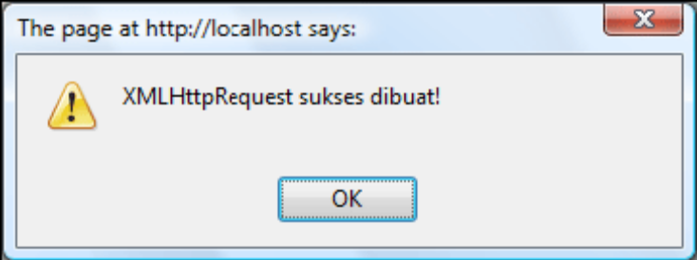
Gambar 3
(Membuat object XMLHttpRequest)

Setelah berhasil membuat object XMLHttpRequest, selanjutnya kita coba memanfaatkan object tersebut untuk berkomunikasi secara Asynchronous dengan server.
Untuk berkomunikasi dengan server dan merespon hasil yang dikembalikan oleh server kita akan menfaatkan bebera Method, Event dan Property dari object XMLHttpRequest, berikut beberapa hal tersebut yang akan kita gunakan:
- Open (method)
- onreadystatechange (event)
- readyState (property)
- responseText (property)
- Send (method)

OPEN Method
Method OPEN ini akan kita gunakan untuk membuka komunikasi request kepada server untuk melakukan permintaan proses, syntax lengkapnya adalah sebagai berikut:

(XMLHttpRequest Object).open(<Type_request>,<url_file>,<async_status>);
Type_status = status proses yang dilakukan (GET/POST)
url_file = alamat url/file yang akan direquest ke server
async_status = status asynchronous (TRUE/FALSE)

ONREADYSTATECHANGE Event
Event berikut dapat kita manfaatkan untuk mengetahui status status hasil request kita kepada server, saat terjadi perubahan status request yang kita minta event ini akan dijalankan.

ONREADYSTATE Property
Property berikut akan berisi flag status request, untuk mengetahui perubahan status disini kita memanfaatkan event Onreadystatechange yang dijelaskan sebelumnya, setiap kali property ini berubah event Onreadystatechange akan dijalankan, sehingga kita hanya perlu memeriksa setiap perubahan status pada pada event Onreadystatechage. Berikut beberapa status yang ada dalam property ini:
- 0 : uninitialized --> Open status belum dijalankan
- 1 : loading --> Status request belum di jalankan
- 2: loaded --> Status request sudah di kirimkan, dan menunggu respon dari server.
- 3 : interactive --> Respon dari server sedang dalam proses download.
- 4 : completed --> Respon data dari server telah selesai di download.

RESPONSETEXT Property
Property berikut akan berisi data hasil pengembalian dari server jika telah diterima oleh browser.
SEND method
Method inilah yang kita gunakan untuk mengirimkan request data kepada web server, method OPEN sebelumnya hanya untuk membuka jalur komunikasi dengan server. Pada proses SEND inilah komunikasi request dikirimkan kepada server, berikut sintaks lengkapnya:

(XMLHttpRequest Object).send();

Berikut contoh function untuk melakukan komunikasi kepada server dengan memanfaatkan object XMLHttpRequest.

function requestContent() {
oRequest = createRequest();
var url = "dataLoad.html";
// Buka komunikasi dengan server
oRequest.open("GET", url, true);
// menunggu respon dari server
// jika sudah di dapat respon dari server, maka hasil respon di tampilkan
oRequest.onreadystatechange = function () {
document.getElementById("divContent").innerHTML=
"<div align='center'>Menunggu Respon server</div>";
if (oRequest.readyState == 4) {
// baca data respon dari server
var response = oRequest.responseText;
document.getElementById("divContent").innerHTML = response;
}
}
oRequest.send(null);
}

Pada bagian awal function akan coba dibuat object XMLHttpRequest dengan memanfaatkan function createRequest() yang kita bahas sebelumnya, jika berhasil maka hasil object tersebut akan ditampung kedalam sebuah variable object yang diberi nama oRequest.

oRequest = createRequest();

Bagian script berikutnya adalah deklarasi alamat URL yang akan direquest ke server, disini kita akan meminta server memproses file dataLoad.html.

var url = "dataLoad.html";

Bagian script berikutnya adalah proses request yang kita lakukan kepada server dengan memanfaatkan method OPEN pada object XMLHttpRequest.

oRequest.open("GET", url, true);

Selanjutnya kita menyiapkan sebuah function yang akan dijalankan setiap kali nilai variable ReadyState berubah, kita dapat memeriksa perubahan tersebut melalui event onreadystatechange karena event ini akan selalu dijalankan setiap kali terjadi perubahan pada variable ReadyState.
Seperti dijelaskan sebelumnya nilai pada variable ReadyState dapat berisi antara (0,1,2,3 atau 4), saat nilai variable readyState=4 berarti semua data hasil respon yang dikirimkan oleh server telah diterima dengan selamat sampai di web browser, selanjutnya adalah tugas kita untuk memanfaatkan data tersebut. Pada contoh diatas kita memampilkan data hasil respon tersebut kedalam DIV AREA yang kita telah persiapkan.

oRequest.onreadystatechange = function () {
document.getElementById("divContent").innerHTML=
"<div align='center'>Menunggu Respon server</div>";
if (oRequest.readyState == 4) {
// baca data respon dari server
var response = oRequest.responseText;
document.getElementById("divContent").innerHTML =
response;
}
}

Untuk menampilkan data hasil respon server ini kita memanfaatkan innerHTML dari DIV AREA yang telah kita beri ID=divContent sebelumnya.

INNER HTML INFO
Berikut sedikit penjelasan tentang innerHTML yang digunakan diatas, innerHTML fnction untunk mengambil nilai/value yangg berada diantara TAG PEMBUKA & TAG PENUTUP, contoh:

<div>innerHTML disini</div>
<span>innerHTML disini</span>

Untuk dapat menuliskan data pada innerHTML suatu tag kita perlu memberi ID pengenal pada TAG tersebut, dan kemudian memangil ID tersebut dan menuliskan data didalamnya. Selama status readyState belum bernilai 4 atau completed, maka status innerHTML pada DIV AREA yang kita persiapkan sebelumnya diisi dengan pesan “Menunggu Respon server”.

Catatan : Contoh sederhana ini kita hanya berikan status menunggu tersebut berupa flat text, namun sebenarnya kita dapat mengantinya dengan images file, flash file atau sebagainya disini sesuai keperluan agar lebih fancy dan menarik.

Pada contoh disini kita juga hanya memeriksa status readyState==4, atau status dimana server telah memberikan respon dan respon tersebut telah selesai diterima oleh web browser, jika diperlukan kita dapat membuat pemeriksaan status readyState dan menampilkan pesan berbeda untuk masing-masing status readyState. Untuk memcoba penjelasan panjang lebar diatas buatlah file dan beri nama sesuai dengan keinginan anda, dan kemudian isikan script didalamnya seperti contoh berikut ini:

<html xmlns="http://www.w3.org/1999/xhtml">
<head>
<meta http-equiv="Content-Type" content="text/html; charset=iso-8859-1" />
<title>AJAX - Demo 1</title>
<script language="javascript">
function createRequest(){
var oAJAX = false;
try {
oAJAX = new ActiveXObject("Msxml2.XMLHTTP");
} catch (e) {
try {
oAJAX = new ActiveXObject("Microsoft.XMLHTTP");
} catch (e2) {
oAJAX = false;
}
}
if (!oAJAX && typeof XMLHttpRequest != 'undefined') {
oAJAX = new XMLHttpRequest();
}
if (!oAJAX){
alert("Error saat membuat XMLHttpRequest!");
}
return oAJAX;
}
function requestContent(){
oRequest = createRequest();
var url = "dataLoad.html";
// Buka komunikasi dengan server
oRequest.open("GET", url, true);
// menunggu respon dari server
oRequest.onreadystatechange = function () {
document.getElementById("divContent").innerHTML=
"<div align='center'>Menunggu Respon server</div>";
if (oRequest.readyState == 4) {
// baca data respon dari server
var response = oRequest.responseText;
document.getElementById("divContent").innerHTML = response;
}
}
// Send the request
oRequest.send(null);
}
</script>

<style type="text/css">
<!--
body,td,th {
font-family: Verdana, Arial, Helvetica, sans-serif;
font-size: 11px;
color: #006699;
}
-->
</style>
</head>
<body>
<table width="100%" border="0" cellspacing="0" cellpadding="3">
<tr>
<td>
Pemanfaatan class object XMLHttpRequest untuk
berkomunikasi dengan server <br />
<a href="#" onclick="javascript:requestContent();">
Click disini untuk load Data</a>
</td>
</tr>
<tr>
<td>
<div id="divContent"></div>
</td>
</tr>
</table>
</body>
</html>

Dan buat juga sebuah file lain dan beri nama sesuai keinginan anda , file ini merupakan file data yang akan direquest dari server. Isikan script berikut pada file dataLoad.html tersebut:

<html xmlns="http://www.w3.org/1999/xhtml">
<head>
<meta http-equiv="Content-Type" content="text/html; charset=iso-8859-1" />
<title>Untitled Document</title>
<style type="text/css">
<!--
body,td,th {
font-family: Verdana, Arial, Helvetica, sans-serif;
font-size: 11px;
color: #006699;
}
.table {
Font-family: Verdana, Arial, Helvetica, sans-serif;
Font-size: 11px;
Font-style: normal;
Line-height: normal;
Font-weight: normal;
Font-variant: normal;
Text-transform: none;
color: #006699;
text-decoration: none;
background-color: #FFFFEA;
border: 1px solid #0099CC;
}
-->
</style>
</head>
<body>
<table width="500" border="0" cellpadding="3" cellspacing="0" class="table">
<tr>
<td><strong>File dataLoad.html</strong><br />
Apapun isi content dari file ini akan di load dan di tampilkan pada lokasi DIV content yang di
tuju. <br />
<br />
File yang di load ini bisa berupa file statis biasa, ataupun file berisi content yang di proses
terlebih dahulu oleh server. </td>
</tr>
</table>
</body>
</html>

File dataLoad.html yang ditampilkan disini hanya nampilkan sebuah pesan sederhana penulis sebagai contoh awal, pada contoh ini kita hanya sedikit mendemonstrasikan pengunaan object XMLHtmlRequest dalam melakukan proses Asynchronous dengan server.
Untuk mencoba contoh diatas letakan kedua file tersebut pada satu folder yang sama, kemudian buka file demo1.html pada web browser hasilnya akan seperti gambar2 dibawah ini.

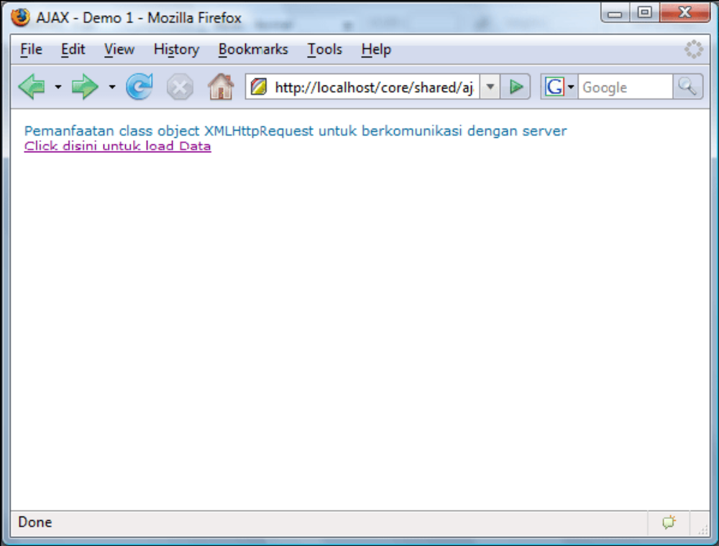
Gambar 4
(Request data dengan object XMLHttpRequest)

Setelah data diatas tampil pada web browser cobalah click link yang ada didalamnya, dan setelah di click proses request akan dilakukan untuk memproses file dataLoad.html. Saat hasil proses selesai diterima oleh web browser maka secara automatis data tersebut akan ditampilkan pada DIV AREA yang kita persiapkan dibawahnya. Berikut gambar hasil proses setelah web browser menerima data dari server.

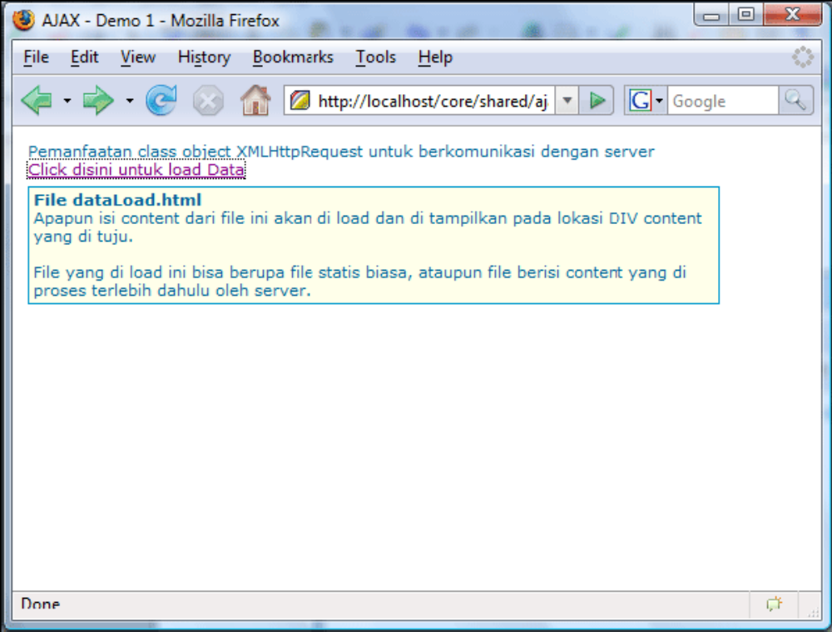
Gambar 5
(Hasil respon yang ditampilkan)

XML DATA FORMAT
Setelah berkenalan dengan AJAX dan mengetahui proses kerjanya dalam melakukan request Asychronous dan juga menerima respon dari server, sekarang kita akan membahas tentang XML data format yang dijadikan salah satu bagian dalam singkatan AJAX. Sedikit penjelasan singkat XML
- XML merupakan singkatan dari eXtensible Markup Language.
- XML merupakan Tag base sintaks.
- Masing-masing tag dalam XML diawali dengan tag pembuka dan diakhiri dengan tag penutup, beberapa artikel atau tulisan juga biasa menyebut TAG sebagai ELEMENT. Namun dalam artikel ini penulis akan mengunakan istilah TAG dalam menyebutkannya. Contoh :

<data> ... </data>

- Single line tag dapat dibuat dengan memberikan closing tag pada bagian akhir “/>” contoh:

<data atrr=”value” />

- Attribut harus dituliskan pada bagian tag pembuka dan diapit oleh tanda “ .. “ atau '.. ' contoh:

<tagName attr=”value”>

- Comment dalam XML dbuat didalam tanda <!-- komentar disini -->, bagian comment ini tidak akan diproses sebagai data dalam XML
- Data XML dapat sebagai Datasource kecil dalam melakukan pertukaran informasi.
- Lebih lengkap tentang XML bisa di lihat pada link berikut ini : http://www.w3.org

Data-data XML akan berisi TAG, ATTRIBUT, ID dan sebagainya, berikut contoh sebuah data dalam format XML struktur.

<xml id=”contactList”>
<contact>
<id>1</id>
<nama>Jerry Peter</nama>
<phone type='mobile>08137777777</phone>
<phone type='rumah'>(021) 777777777</phone>
<phone type='kantor'>(021) 8888888888</phone>
<email>jerry.peter@gmail.com</email>
<blog>www.ruangkecil.or.id</blog>
</contact>
</xml>

Semua data yang ada didalamnya disimpan dalam sebuah TAG, dan beberapa TAG diatas memili ATTRIBUT. Pada contoh-contoh berikutnya kita akan mencoba membuat pengembalian data server mengunakan format XML, dan kemudian kita akan membuat sebuah proses data yang dikembalikan tersebut
Untuk membaca data dalam format XML tersebut kita akan mengunakan bantuan DOM (Document Object Model), dengan mengetahui tentang struktur dari sebuat Document kita akan lebih mudah membacanya.

DOCUMENT OBJECT MODEL (DOM)
Untuk membaca data-data dalam format XML kita perlu sedikit berkenalan konsep Document Object Model atau biasa disingkat dengan istilah DOM, pada artikel ini penulis tidak akan menjelaskan terlalu detail tentang DOM, kita hanya akan membahas sedikit saja tentang DOM ini dan juga bagaimana membaca dan mempergunakannya untuk keperluan kita, mungkin nanti akan penulis coba buat artikel terpisah tentang pembahasan DOM yang lebih detail. DOM disini adalah struktrur object dari sebuah document XML yang berisi TAG, ATTRIBUT, ID dan sebagainya. Dengan mengetahui struktur DOM nantinya kita dapat melakukan pembacaan data-data TAG dalam XML tersebut.
Jika terdapat document dengan tag HTML berikut:

<html>
<head>
<title>Title web</title>
</head>
<body>
<div>data dalam body</div>
</body>
</html>

Maka struktur Document Object Model (DOM) dari data tersebut adalah seperti diagram berikut ini:

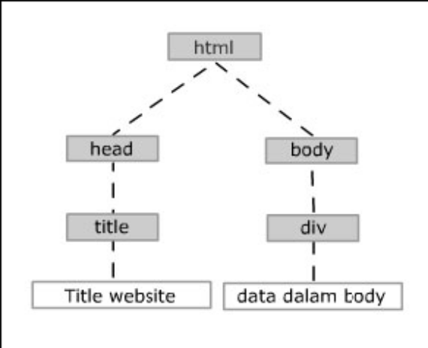

Sebuah data dalam format XML akan memiliki TAG, ATTRIBUT atau juga ID, untuk membaca data dalam format tersebut kita dapat mengunakan fasilitas yang ada dalam DOM berikut:
- getElementsByTagName : digunakan untuk membaca tag berdasarkan NAMA
- getElementById : digunakan untuk membaca tag berdasarkan ID yang diberikan
- getAttribute : digunakan untuk membaca tag berdasarkan ATTRIBUTE
- firstChild : membaca Node array pertama dari data tag yang kita baca
- lastChild : membaca Node array terakhir dari data tag yang kita baca.
- data : membaca data text dari tag atau node yang kita inginkan
- innerHtml : membaca/menuliskan data kedalam bagian tag, innerHtml berbeda dengan property data sebelumnya karena innerHTML dapat berupa sebuah struktur data yang ada didalam TAG yang ambil, dialamnya mungkin akan dapat berisi tag-tag baru lagi, sedangkan property data hanya dapat digunakan jika data yang diambil berupa Text.

Contoh pengunaannya untuk membaca data XML sebagai berikut:

<xml id=”contactList”>
<contact>
<id>1</id>
<nama>Jerry Peter</nama>
<phone type='mobile>08137777777</phone>
<phone type='rumah'>(021) 777777777</phone>
<phone type='kantor'>(021) 8888888888</phone>
<email>jerry.peter@gmail.com</email>
<blog>www.ruangkecil.or.id</blog>
</contact>
</xml>

Untuk membaca data tersebut pertama kita baca struktur XML tersebut kedalam sebuah variable dengan cara berikut:

var dataXML = document.getElementById(“contactList”);

Pada script diatas kita gunakan getElementById untuk membaca XML data yang telah kita beri ID=CONCACTLIST, setelah script diatas maka variabel dataXML kita tersebut akan berisi semua data dari XML dengan id concatList.
Berikutnya kita gunakan variable dataXML tersebut untuk membaca tag contact yang ada didalamnya, cara membacanya kita gunakan getElementsByTagName seperti berikut:

var contact = dataXML.getElementsByTagName("contact")[0];

Pengunaannya sama dengan getElementById sebelumnya, namun pada contoh diatas kita tambahkan [0] pada bagian belakang script, hal ini adalah untuk mengacu kepada tag concact pertama yang ditemukan didalam array.

Catatan: urutan array dalam DOM dimulai dari 0 sebagai index pertama data

Setelah proses sintaks tersebut maka variabel concact kita akan berisi dengan semua data diantara <concact> ... </concact>.
Proses selanjutnya adalah proses membaca data yang ada yang kita tuju, proses pembacaannya masih mengunakan getElementsByTagName, namun sekarang kita gunakan firstChild.data untuk membaca data text yang ada didalam masing-masing tag. Proses script untuk membacanya adalah sebagai berikut:

var id = "ID: " + contact.getElementsByTagName("id")[0].firstChild.data;
var nama = "NAMA: " + contact.getElementsByTagName("nama")[0].firstChild.data;
/* ---- Membaca data dalam tag-tag Phone ---- */
var phone1 = "PHONE1: " + contact.getElementsByTagName("phone")[0].firstChild.data;
var phone2 = "PHONE2: " + contact.getElementsByTagName("phone")[1].firstChild.data;
var phone3 = "PHONE3: " + contact.getElementsByTagName("phone")[2].firstChild.data;
var email = "EMAIL: " + contact.getElementsByTagName("email")[0].firstChild.data;
var blog = "BLOG: " + contact.getElementsByTagName("blog")[0].firstChild.data;

firshChild.data : digunakan untuk mengambil data text yang ada didalam masing-masing tag Pada contoh diatas semua proses pengambilan data hampir sama, yang berbeda sedikit adalah pada proses pengambilan data dari tag <phone>, dimana digunakan index data yang berbeda mulai dari 0 sampai 2. Hal ini karena tag <phone> terdapat 3 buah dari dalam data yang kita baca, sehingga data tersebut akan berisi array yang memiliki index 0 hingga 2.
Sebagai tambahan pada awal masing-masing data yang di baca penulis coba tambahkan String yang berisi keterangan masing-masing data.
Sampai disini semua data TEXT dari dalam TAG yang kita tuju telah kita simpan kedalam variabel-variabel, namun data tersebut belum terlihat tampil pada layar document karena semuanya masih disimpan didalam memori komputer, jika ingin menampilkan data tersebut kita bisa mencoba mengunakan ALERT javascript untuk menampilkannya sebagai berikut:

alert("== CONCACT ==\n" + id + "\n" + nama + "\n" + phone1 +
"\n" + phone2 + "\n" + phone3 + "\n" + email + "\n" + blog);

Character \n yang digunakan diatas adalah untuk menambahkan baris baru untuk masing masing data yang akan ditampilkan, dengan alert tersebut data akan ditampilkan dalam sebuah Popup windows seperti gambar berikut:

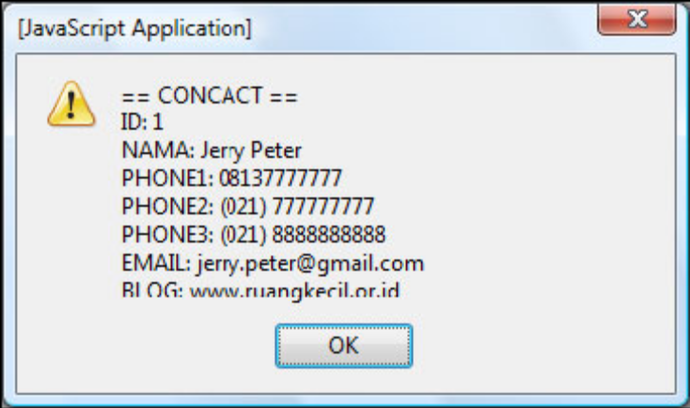
Gambar 6
(Hasil pembacaan data XML)

Setelah berkenalan singkat dengan XML dan DOM berikutnya kita akan coba kombinasikan hal tersebut dalam proses komunikasi dengan server dalam proses request Asynchronous.

MENGUNAKAN XML FORMAT
Pengunaan XML dalam proses request dan komunikasi dengan server sebenarnya tidak berbeda dengan sebelumnya, yang menjadi perbedaan hanya pada saat membaca respon data XML yang dikirimkan oleh server, jika sebelumnya kita mengunakan property responText dalam menerima respon data dari server, sekarang kita akan mengunakan property responXML dalam menerima data XML respon dari server. Dengan mengunakan responXML ini maka data yang diterima dapat kita baca sebagai data format XML dan kita dapat memperlakukan data tersebut sebagai data XML dan membaca masing-masing tag dengan mengunakan

getElementsByTagName atau getElementsById.

Agar lebih mudah dimengerti penulis coba bagi contoh pembacaan tersebut menjadi 3 contoh program, berikut :
1. MEMBACA FORMAT DATA XML
Pada contoh pertama kita hanya akan mencoba membaca data dari file XML yang ada tanpa melakukan formating data
2. MEMBACA DATA XML + MANIPULASI DOM
Pada contoh kedua kita akan coba membaca data XML kemudian melakukan formating data tersebut sesuai keperluan
3. MEMBACA DATA XML + MANIPULASI DOM + FORMATING DENGAN CSS
Pada contoh terakhir kita akan mencoba membaca data XML, menampilkan data dan juga sedikit contoh formating data dengan CSS

CATATAN:
Untuk contoh2 program berikutnya penulis telah memisahkan block function pembuatan Object XMLHttpRequest kedalam file terpisah yang penulis beri nama createObject.js, dan file tersebut akan penulis include kedalam masing-masing contoh yang akan dibuat dengan mengunakan script berikut:

<script type="text/javascript" src="createObject.js"></script>

Hal ini dilakukan agar function tersebut tidak dituliskan berulang-ulang pada setiap program yang kita buat.

CONTOH1: MEMBACA FORMAT DATA XML
Sekarang kita akan mencoba contoh sederhana membuat request kepada server dan membaca data respon XML yang dikembalikan oleh server, kemudian menampilkannya pada halaman web yang telah ada.
Pada 3 contoh pembacaan format XML ini kita akan mencoba membaca data XML yang berisi data photoBook, dan setelah kita membaca format data tersebut kita mencoba membuat menjadi sebuah photo thumbnail dan melakukan formating dengan CSS. Data XML yang akan di request dari server adalah seperti dibawah ini:

<xml id="photoBook">
<photoList>
<photo>
<id>1</id>
<nama>MOBIL</nama>
<file>photo/car.jpg</file>
<keterangan>keterangan MOBIL disini</keterangan>
</photo>
<photo>
<id>2</id>
<nama>MENARA EIFFEL</nama>
<file>photo/eiffel.jpg</file>
<keterangan>keterangan MENARA EIFFEL</keterangan>
</photo>
<photo>
<id>3</id>
<nama>BUKIT</nama>
<file>photo/hill.jpg</file>
<keterangan>keterangan BUKIT disini</keterangan>
</photo>
<photo>
<id>4</id>
<nama>KACAMATA</nama>
<file>photo/kacamata.jpg</file>
<keterangan>keterangan KACAMATA disini</keterangan>
</photo>
<photo>
<id>5</id>
<nama>LONCENG</nama>
<file>photo/lonceng.jpg</file>
<keterangan>keterangan LONCENG disini</keterangan>
</photo>
</photoList>
</xml>

Pada format data XML diatas terdapat 5 data photo yang masing-masing memiliki ID, NAMA, FILE PHOTO dan juga keterangan masing-masing photo. Secara singkat proses yang akan dilakukan adalah sebagai berikut:
    - Membuat object XMLHttpRequest dengan menanfaatkan function createObject
    - Membuka komunikasi dengan server mengunakan OPEN method
    - Mengirimkan request dengan SEND method
    - Menunggu respon dengan menafaatkan ONREADYSTATECHANGE event
    - Menerima data yg dikirimkan dengan mengunakan responseXML
    - Mengubah data tag <photo> pada file XML yang diterima menjadi array mengunakan GETELEMENTBYTAGNAME
    - Melakukan looping sebanyak array tag <photo> yang didapat
    - Membaca detail informasi pd masing2 tag <photo> dengan GETELEMENTBYTAGNAME
    - Menampilkan data masing-masing photo dengan mengunakan INNERHTML

Dari langkah2 diatas proses createObject, OPEN, SEND dan INNERHTML telah dijelaskan sebelumnya dibagian awal artikel, proses baru akan kita lakukan disini adalah menerima data dengan responseXML, dan juga membaca data XML dengan getElementByTagName dan juga firstChild.data.

RESONSEXML
Saat kita menerima data dalam format XML kita harus mengunakan responseXML agar javascript mengetahui data tersebut adalah XML format, dan kita dapat membaca data tersebut dengan mengunakan getElementByTagName atau getElementByID. Sintaks pengunaanya tidak berbeda dengan responseText yang kita gunakan sebelumnya, secara lengkap penulisannya adalah sebagai berikut:

Variable = (XMLHttpRequest Object).responseXML

Setelah mengunakan sintaks diatas Variable yang kita gunakan akan berisi dengan format data XML yang diterima dari server, dan kemudian kita bisa memprosesnya lebih lanjut.

GETELEMENTBYTAGNAME
Function ini kita gunakan untuk membaca TAG-TAG XML yang telah kita dapatkan sebelumnya dengan mengunakan responseXML, dengan getElementByTagName kita dapat membaca tag-tag yang kita perlukan dan mengubahnya menjadi sebuah array. Setelah array terbentuk maka kita dapat melakukan pembacaan masing-masing array tersebut untuk dapat ditampilkan. Sintaks dan pengunaanya ada sebagai berikut:

Variable = xmlData.getElementByTagName(“nama tag”);

Setelah proses sintaks diatas Variable yang kita gunakan akan berisi dengan Array yang telah dikembalikan oleh getElementByTagName, langkah selanjutnya adalah membaca semua array tersebut secara berulang untuk ditampilkan datanya.
Tambahan lanjutan berikutnya adalah kita akan mengunakan firstChild.data untuk mengambil data dari masing-masing tag yang ada. Pengunaan

getElementByTagName dan firstChild.data

ini adalah bagian dari proses memanupulasi Document Object Model (DOM) data XML yang kita terima. Function lengkap untuk melakukan proses request kepada server dan pembacaan data XML yang dikembalikan oleh server adalah sebagai berikut:

function requestContent(){
oRequest = createObject();
var url = "contohData.xml";
// Buka komunikasi dengan server
oRequest.open("GET", url, true);
// menunggu respon dari server
oRequest.onreadystatechange = function () {
document.getElementById("divContent").innerHTML=
"<div align='center'>Menunggu Respon server</div>";
if (oRequest.readyState == 4) {
document.getElementById("divContent").innerHTML = "";
//baca data respon dari server
var xmlData = oRequest.responseXML;
var photoList = xmlData.getElementsByTagName("photo");
for (var i=0; i < photoList.length; i++){
var currentPhoto = photoList[i];
var id_ = currentPhoto.getElementsByTagName("id")[0].firstChild.data;
var nama_=
currentPhoto.getElementsByTagName("nama")[0].firstChild.data;
var file_ =
currentPhoto.getElementsByTagName("file")[0].firstChild.data;
var keterangan_ =
currentPhoto.getElementsByTagName("keterangan")[0].firstChild.data;
var data_=
"<div>" + id_ + ":" + nama_ + ":" + file_ + " : " + keterangan_ + "</div>";
document.getElementById("divContent").innerHTML =
document.getElementById("divContent").innerHTML + data_;
}
}
}
// Send the request
oRequest.send(null);
}

Untuk mencoba contoh berikut ini buatlah 2 file, yang pertama berisi data XML photoBook kita dengan diberi nama contohData.xml dan yang yang kedua buatlah sebuah file html biasa dengan nama yang contoh1.html.
Untuk file contohData.xml isikan datanya dengan XML format diatas, kemudian untuk file contoh1.html tuliskan script berikut didalamnya :

<html xmlns="http://www.w3.org/1999/xhtml">
<head>
<meta http-equiv="Content-Type" content="text/html; charset=iso-8859-1" />
<title>AJAX - XML data respon formating</title>
<script type="text/javascript" src="createObject.js"></script>
<script language="javascript">
function requestContent(){
oRequest = createObject();
var url = "contohData.xml";
// Buka komunikasi dengan server
oRequest.open("GET", url, true);
// menunggu respon dari server
// hasil respon akan di tampilkan pada DIV dengan ID='divContent'
oRequest.onreadystatechange = function () {
document.getElementById("divContent").innerHTML=
"<div align='center'>Menunggu Respon server</div>";
if (oRequest.readyState == 4) {
document.getElementById("divContent").innerHTML = "";
//baca data respon dari server
//alert(oRequest.responseXML);
var xmlData = oRequest.responseXML;
var photoList = xmlData.getElementsByTagName("photo");
//alert("count: " + photoList.length);
for (var i=0; i < photoList.length; i++){
var currentPhoto = photoList[i];
var id_ = currentPhoto.getElementsByTagName("id")[0].firstChild.data;
var nama_ =
currentPhoto.getElementsByTagName("nama")[0].firstChild.data;
var file_ =
currentPhoto.getElementsByTagName("file")[0].firstChild.data;
var keterangan_ =
currentPhoto.getElementsByTagName("keterangan")[0].firstChild.data;
var data_ =
"<div>" + id_ + ":" + nama_ + ":" + file_ + ":" + keterangan_ + "</div>";
document.getElementById("divContent").innerHTML =
document.getElementById("divContent").innerHTML + data_;
}
}
}
// Send the request
oRequest.send(null);
}
</script>
<style type="text/css">
<!--
body{
font-family: Verdana, Arial, Helvetica, sans-serif;
font-size: 11px;
color: #006699;
}
-->
</style>
<link href="ajax-example.css" rel="stylesheet" type="text/css" />
</head>
<body>
<table width="100%" border="0" cellspacing="0" cellpadding="3">
<tr>
<td>
Berikut contoh melakukan formating data XML hasil respon dari server <br />
Pada contoh ini hanya akan coba dibaca data dari masing-masing TAG yang ada pada file
XML yang diterima<br />
<br />
<a href="#" onclick="javascript:requestContent();">Click disini untuk load Data</a> </td>
</tr>
<tr>
<td><div id="divContent"></div> </td>
</tr>
</table>
</body>
</html>

Setelah membuat kedua file tersebut letakan keduanya pada sebuah FOLDER LATIHAN yang telah dibuat sebelumnya. Kemudian cobalah buka file contoh contoh1.html pada web browser dan click link terdapat didalamnya, saat link yang ada di click akan muncul sebuah data baru yang telah berhasil direquest dari server seperti pada gambar 5 dibawah ini.

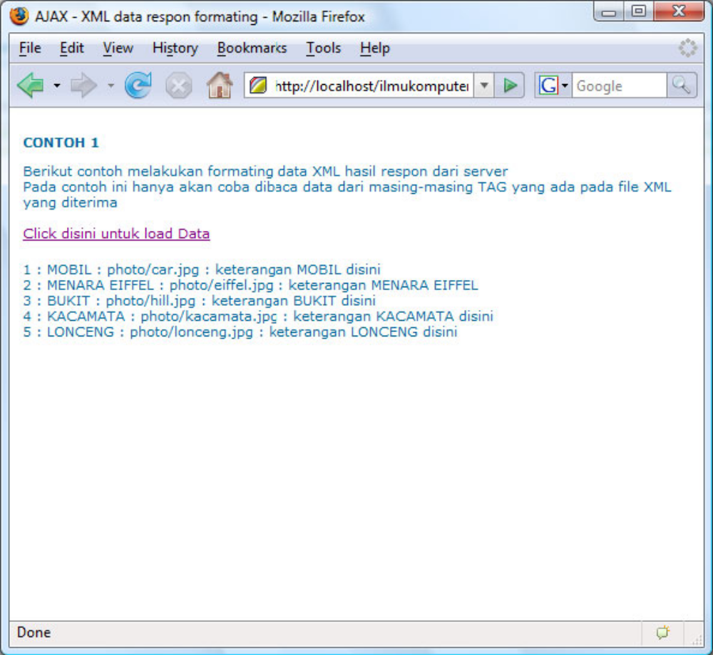
Gambar 7
(Hasil contoh pertama)

Pada contoh pertama ini kita hanya mencoba membaca data XML yang ada kemudian menampilkanya kedalam document yang telah ada, semua data diperlakukan sebagai text. Jika dilihat pada tag file seharusnya kita dapat menampilkan data images photo dari link file yang ada, pada contoh kedua kita akan mencoba melakukan sedikit formating pada data tersebut dan menampilkan data images yang ada tersebut:

CONTOH2: MEMBACA DATA XML + MANIPULASI DOM
Berikutnya kita akan mencoba membaca data dan juga memanipulasi DOM dengan menambahkan struktur baru didalamnya saat data XML telah diterima.
Untuk menambahkan struktur data baru pada DOM yang telah ada kita akan mengunakan 3 function berikut :
- createElement : menambahkan sebuah element/tag baru kedalam DOM yang telah ada sintaks penulisannya sbb:

document.createElement("namaTagBaru");

- appendChild : menambahkan data kedalam struktur element/tag sintaks penulisannya sbb:

<object DOM aktif>.appendChild(“data yang akan ditambahkan”);

- CreateTextNode : membuat text node baru kedalam tag/element DOM sintaks penulisannya sbb:

document.createTextNode(“data text yang akan ditambahkan”);

Pada contoh kedua ini kita akan melakukan skenario proses seperti berikut:
      - Membuat object XMLHttpRequest dengan menanfaatkan function createObject
      - Membuka komunikasi dengan server mengunakan OPEN method
      - Mengirimkan request dengan SEND method
      - Menunggu respon dengan menafaatkan ONREADYSTATECHANGE event
      - Menerima data yg dikirimkan dengan mengunakan responseXML
      - Mengubah data tag <photo> pada file XML yang diterima menjadi array mengunakan GETELEMENTBYTAGNAME
      - Melakukan looping sebanyak array tag <photo> yang didapat
      - Membaca detail informasi pd masing2 tag <photo> dengan GETELEMENTBYTAGNAME
      - Menambahkan beberapa tag/element baru kedalam DOM untuk setiap loop photoBook yang dilakukan

Dari skenario proses yang akan kita lakukan tidak berbeda dengan proses sebelumnya pada contoh 1, langkah 1 sampai 8 semuanya sama. Perbedaan proses adalah pada langkah ke 9, dimana setiap kali kita melakukan loop proses dari array photoBook yang ada akan ditambahkan sebuah struktur DOM baru kedalam document yang telah ada.
Perubahan yang kita lakukan akan dibuat pada function requestContent() yang ada, berikut detail lengkap proses requestContect() yang telah dimodifikasi untuk pembuatan object DOM baru didalamnya.

function requestContent(){
oRequest = createObject();
var url = "contohData.xml";
// Buka komunikasi dengan server
oRequest.open("GET", url, true);
// menunggu respon dari server
// hasil respon akan di tampilkan pada DIV dengan ID='divContent'
oRequest.onreadystatechange = function () {
document.getElementById("divContent").innerHTML=
"<div align='center'>Menunggu Respon server</div>";
if (oRequest.readyState == 4) {
document.getElementById("divContent").innerHTML = "";
//baca data respon dari server
//alert(oRequest.responseXML);
var xmlData = oRequest.responseXML;
var photoList = xmlData.getElementsByTagName("photo");
//alert("count: " + photoList.length);
for (var i=0; i < photoList.length; i++){
var currentPhoto = photoList[i];
var newThumb = document.createElement("div");
var newNama = document.createElement("div");
var nama_ =
document.createTextNode(currentPhoto.getElementsByTagName("nama")[0].firstChild.data);
newNama.appendChild(nama_);
var newFile = document.createElement("div");
var file_ =
"<img src='"+currentPhoto.getElementsByTagName("file")[0].firstChild.data+"' />";
newFile.innerHTML= file_;
var newKeterangan = document.createElement("div");
var keterangan_
document.createTextNode(currentPhoto.getElementsByTagName("keterangan")[0].firstChild.
data);
newKeterangan.appendChild(keterangan_);
newThumb.appendChild(newNama);
newThumb.appendChild(newFile);
newThumb.appendChild(newKeterangan);
document.getElementById("divContent").appendChild(newThumb);
}
}
}
// Send the request
oRequest.send(null);
}

Perbedan proses pembacaan data XML ini dengan contoh sebelumnya terdapat pada bagian dalam loop proses, dimana ditambahkan pembuatan object tag baru. Masing-masing proses pembuatan tag baru tersebut adalah sebagai berikut:
Pertama dibuat sebuah tag DIV baru dalam sintaks berikut:

var newThumb = document.createElement("div");

Kemudian ditambahkan sebuah tag DIV baru untuk nama photoBook.

var newNama = document.createElement("div");

Berikutnya dilakukan pembuatan textNode baru yang berisi data dari tag <nama> yang berada pada data XML yang dibaca.

var nama_ =
document.createTextNode(currentPhoto.getElementsByTagName("nama")[0].firstCh ild.data);

Kemudian textNode yang telah dibuat ditambahkan kedalam tag DIV nama yang baru dibuat dengan mengunakan appendChild.

newNama.appendChild(nama_);

Proses berikutnya adalah pembacaan data tag file photo, disini kita langsung menambahkan data photo tersebut sebagi source image untuk tag <img>.

var newFile = document.createElement("div");
var file_ = "<img src='"+currentPhoto.getElementsByTagName("file")[0].firstChild.data+"' />";
newFile.innerHTML= file_;
Untuk pembacaan data tag keterangan juga dilakukan hal yang sama dengan proses
penambahan data nama sebelumnya.
var newKeterangan = document.createElement("div");
var keterangan_ =
document.createTextNode(currentPhoto.getElementsByTagName("keterangan")
[0].firstChild.data);
newKeterangan.appendChild(keterangan_);
Setelah semua data tersebut selesai dibuat maka selanjutnya menambahkan data-data
tag/element baru tersebut kedalam divContent yang telah dipersiapkan sebelumnya.
newThumb.appendChild(newNama);
newThumb.appendChild(newFile);
newThumb.appendChild(newKeterangan);
document.getElementById("divContent").appendChild(newThumb);

Berikut hasil proses untuk contoh kedua ini saat dijalankan pada web browser.

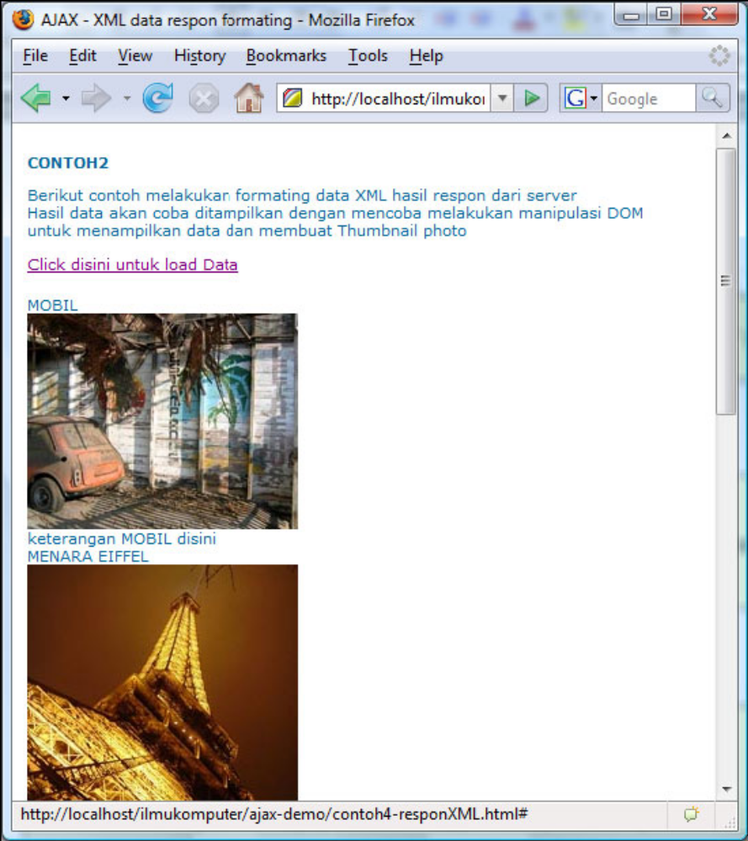
Gambar 7
(Hasil contoh kedua)

CONTOH3: MEMBACA DATA XML + MANIPULASI DOM + FORMATING DENGAN CSS
Contoh ketiga ini kita akan mencoba menambahkan aksesoris dengan CSS kedalam hasil data XML yang telah dibaca kedalam struktur DOM baru. Untuk dapat menambahkan aksesoris CSS pada setiap tag DIV yang dibuat saat loop proses pembacaan data photoBook, kita perlu nambahkan class pada masing DIV, kemudian membuat formating CSS untuk masing-masing class tersebut.
Untuk menambahkan ATTRIBUTE CLASS pada masing-masing DIV TAG yang kita buat saat loop pembacaan data photoBook akan digunakan function setAttribute yang ada pada DOM. Sintaks penulisan function setAttribute adalah sebagai berikut:

<nama tags/element>.setAttribute("<nama_Attribute>", "<nilai_attribute>");

Pada setiap DIV yang dibuat akan kita tambahkan 2 attribute baru yaitu CLASS dan CLASSNAME, mengapa harus 2 yang kita tambahkan karena terdapat sedikit perbedaan penambahan attribute class ini pada web browser mozilla, firefox dan IE (Internet Explorer).
Proses skenario yang akan dilakukan masih sama dengan proses pada contoh 2, hanya saat pembuatan tag akan ditambahkan proses pembuataan attribute untuk masing-masing tag tersbut, berikut function createRequest() lengkap setelah ditambahkan proses penambahan attribute pada masing-masing tag.

function requestContent(){
oRequest = createObject();
var url = "contohData.xml";
// Buka komunikasi dengan server
oRequest.open("GET", url, true);
// menunggu respon dari server
// hasil respon akan di tampilkan pada DIV dengan ID='divContent'
oRequest.onreadystatechange = function () {
document.getElementById("divContent").innerHTML=
"<div align='center'>Menunggu Respon server</div>";
if (oRequest.readyState == 4) {
document.getElementById("divContent").innerHTML = "";
//baca data respon dari server
//alert(oRequest.responseXML);
var xmlData = oRequest.responseXML;
var photoList = xmlData.getElementsByTagName("photo");
//alert("count: " + photoList.length);
for (var i=0; i < photoList.length; i++){
var currentPhoto = photoList[i];
var newThumb = document.createElement("div");
newThumb.setAttribute("className", "thumbnail");
newThumb.setAttribute("class", "thumbnail");
var newNama = document.createElement("div");
newNama.setAttribute("className", "nama");
newNama.setAttribute("class", "nama");
var nama_ =
document.createTextNode(currentPhoto.getElementsByTagName("nama")
[0].firstChild.data);
newNama.appendChild(nama_);
var newFile = document.createElement("div");
newFile.setAttribute("className", "photo");
newFile.setAttribute("class", "photo");
var file_ =
"<img src='"+currentPhoto.getElementsByTagName("file")[0].
firstChild.data+"' />";
newFile.innerHTML= file_;
var newKeterangan = document.createElement("div");
newKeterangan.setAttribute("className", "keterangan");
newKeterangan.setAttribute("class", "keterangan");
var keterangan_ =
document.createTextNode(currentPhoto.getElementsByTagName
("keterangan")[0].firstChild.data);
newKeterangan.appendChild(keterangan_);
newThumb.appendChild(newNama);
newThumb.appendChild(newFile);
newThumb.appendChild(newKeterangan);
document.getElementById("divContent").appendChild(newThumb);
}
}
}
// Send the request
oRequest.send(null);
}

Setelah menambahkan attribute CLASS kedalam masing-masing tag, selanjutnya kita bisa membuat pengaturan CSS untuk untuk masing-masing class tersebut. Class yang ditambahkan pada contoh diatas adalah sebagai berikut:
- thumbnail : sebagai class div masing2 thumbnail photoBook
- nama : sebagai class untuk header nama masing-masing photoBook
- photo: sebagai class untuk photo images
- keterangan: sebagai class untuk keterangan yang tampil dibawah gambar photo.
- Selanjutnya terserah pada keinginan anda untuk design format layout CSS class tersebut.

Hasil contoh ketiga ini pada browser adalah sebagai berikut:

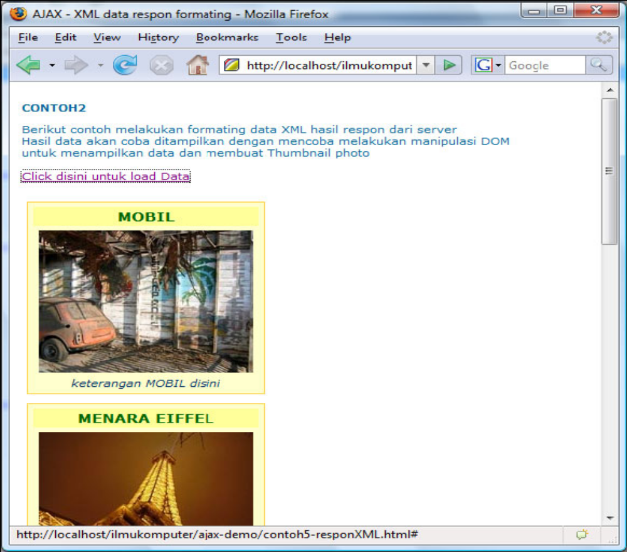
Gambar 8
(Hasil contoh ketiga)
MEMBUAT AJAX CLASS
Pada bagian akhir artikel BERKENALAN DENGAN AJAX ini kita akan membuat sebuah AJAX class yang nantinya bisa digunakan pada setiap aplikasi kita, setelah membuat class ini kita akan mencoba membuat sebuah aplikasi Photo Gallery sederhana. Berikut design atau gambaran AJAX class yang akan kita buat:


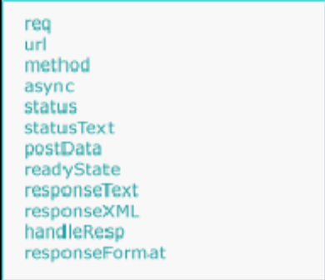
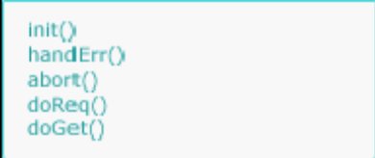
Gambar 9
(Design AJAX class yang akan dibuat)

AJAX class akan tersebut memiliki 12 buah property dan juga 5 buah event, berikut detail penjelasan rancangan untuk masing-masing Property dan juga Method yang akan dibuat. (Pembuatan class AJAX ini berdasarkan buku karya Mathew Errnisse : Build your own AJAX web application)

Property
Req | object objectXMLHttpRequest
url | lokasi URL file/data
method | Metode request yang ingin digunakan (POST/GET)
async | tipe request asynchronous (TRUE atau FALSE)
status | status error respon server
statusText | text error status respon
postData | Data yang akan dikirimkan ke server
readyState | Status respon dari server
reponseText | Berisi hasil response jika Text Data.
responseXML | Berisi hasil response jika XML Data
handleResp | Function handle respon
responseFormat | Format respon

Method
init | membuat XMLHttpRequest object
handErr | function error handle
abort | membatalkan request
doRequest | melakukan request
requestProses | membuka proses request

Class AJAX ini akan dibuat kedalam sebuah file javascript yang diberi nama ajax-class.js, dan dari semua Method yang ada pada pengunaanya kita hanya perlu berinteraksi dengan method RequestProses saja dengan mengirimkan halaman yang direquest dan juga function yang ingin dilakukan saat respon dari server telah diterima, Berikut script lengkap pembuatan class tersebut:

ajax-class.js
function ajax() {
this.req = null;
this.url = null;
this.method = 'GET';
this.async = true;
this.status = null;
this.statusText = '';
this.postData = null;
this.readyState = null;
this.responseText = null;
this.responseXML = null;
this.handleResp = null;
this.responseFormat = 'text', // 'text', 'xml', or 'object'
this.init = function() {
if (!this.req) {
try {
// Firefox, Safari, IE7, etc.
this.req = new XMLHttpRequest();
} catch (e) {
try {
// IE Versi lama.
this.req = new ActiveXObject('MSXML2.XMLHTTP');
} catch (e) {
try {
// IE Versi terbaru.
this.req = new
ActiveXObject('Microsoft.XMLHTTP');
} catch (e) {
// Gagal membuat object XMLHttpRequest.
return false;
}
}
}
}
return this.req;
};
this.doGet = function(url, hand, format) {
var self = this;
self.url = url;
self.handleResp = hand;
self.responseFormat = format || 'text';
self.doReq();
};
this.doReq = function() {
if (!this.init()) {
alert('Gagal membuat XMLHttpRequest object.');
return;
}
this.req.open(this.method, this.url, this.async);
var self = this;
this.req.onreadystatechange = function() {
var resp = null;
if (self.req.readyState == 4) {
switch (self.responseFormat) {
case 'text':
resp = self.req.responseText;
break;
case 'xml' :
resp = this.req.responseXML;
break;
case 'object':
resp = req;
break;
}
self.handleResp(resp);
}
};
this.req.send(this.postData);
};
this.handleErr = function() {
alert('ERROR, browser mengaktifkan pop-up blocker \n'
+ 'Status Code: ' + this.req.status + '\n'
+ 'Status Respon: ' + this.responseText + '\n'
+ 'Status Description: ' + this.req.statusText);
};
this.abort = function() {
if (this.req) {
this.req.onreadystatechange = function() { };
this.req.abort();
this.req = null;
}
};
}

Sekarang kita coba mengunakan class tersebut dalam sebuah aplikasi sederhana, contoh aplikasi sederhana ini akan melakukan request proses hello.html, file yang direquest ini hanya akan menampilkan proses say Hello dengan AJAX Class File contoh pengunaan class tersebut adalah sebagai berikut:

contoh6-testclass.html
<html>
<head>
<title>Contoh AJAX</title>
<script language="javascript" src="ajax-class.js"></script>
</head>
<script language="javascript">
var handler = function(str) {
alert(str);
}
</script>
<body>
<script language="javascript">
var oAJAX = new ajax();
oAJAX.doGet("hello.html",handler);
</script>
</body>
</html>

Hello.html
Hello AJAX class!!!
Setelah selesai membuat ketiga file tersebut letakan semua file tersebut pada folder latihan, kemudian buka file contoh6-class.html pada browser, maka file tersebut akan mencoba membuat object AJAX dan memangil file hello.html.

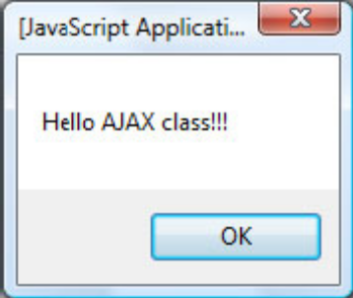
Gambar 10
(Hasil testing class AJAX)

Setelah berhasil mencoba class AJAX yang baru saja kita buat maka file ajax-class.js bisa kita include kedalam setiap project yang ingin mengunakan AJAX proses. Untuk menginclude sebuah file javascript digunakan script berikut pada bagian awal document.

<script language="javascript" src="ajax-class.js"></script>

Pada bagian src kita tuliskan alamat file yang akan diinclude, jika berada pada folder yang sama dengan aplikasi yang mengunakannya maka tidak perlu diikutsertakan path directornya. Dari class AJAX yang ktia buat tersebut sekarang ktia perlu melakukan beberapa hal berikut untuk mengunakannya:
- Include file ajax-class.js tersebut kedalam file project kita
- Buatlah sebuah function yang akan digunakan untuk memproses data yang telah berhasil dikembalikan oleh server
- Create object AJAX baru dari class ajax yang sudah kita buat, untuk membuat object ajax baru digunakan script seperti berikut:

var oAJAX = new ajax();

- Lakukan request proses dari server dengan mengunakan method doGet yang ada pada AJAX CLASS, berikut sintaks penulisannya:

oAJAX.doGet(URL,HANDLER);

URL: alamat halaman yang direquest dari server
HANDLER: function yang dijalankan saat data respon dari server telah diterima

PENUTUP
Artikel ini hanya sebagai awal berkenalan sedikit dengan AJAX, disini telah coba kita bahas tentang pembuatan object XMLHttpRequest dan kemudian proses mengunakannya dalam melakukan request secara Asynchronous kepada server. Kemudian juga proses menerima respon dari server baik berupa data TEXT ataupun XML. Hal-hal tersebut hanya awal pemanfaatan AJAX dalam membuat aplikasi web yang lebih kaya atau banyak orang menyebutnya sebagai pengembangan Rich Internet Application(RIA), dan dari sini juga muncul istilah WEB 2.0 atau pengembangan web generasi kedua. Dalam WB 2.0 pengembagan aplikasi web bisa menyerupai pengembangan aplikasi dekstop, dimana kita dapat berinterakasi dan berkomunikasi secara asynchronous langsung dengan mesin server penyedia data dan proses.
Saat ini pengembangan aplikasi dengan menafaatkan AJAX dan object XMLHttpRequest ini telah jauh berkembang dari saat pertama kali diperkenalkan, dan telah banyak aplikasi atau framework open source menawarkan pemanfaatan tehnik proses ini. Dari aplikasi-aplikasi open source yang ditawarkan tersebut kita bisa banyak belajar tentang bagaimana mereka melakukan management. proses dan juga mengembangkan object-object yang sangat Fancy dan menarik untuk digunakan. Semua telah tersedia diinternet, selanjutnya tinggal bagaimana kita mengatur waktu untuk mempelajarinya dan juga mengatur ruang yang terbatas dalam otak ini untuk menampung informasi-informasi pengetahun tersebut.

